**KARYA TULIS ILMIAH**

**GAMBARAN PENGETAHUAN DAN SIKAP MASYARAKAT TERHADAP PENGGUNAAN DAUN SENDOK *(Plantago mayor L.)* SEBAGAI OBAT DIARE DI DESA**

**PAKPAHAN, KABUPATEN**

**TAPANULI UTARA**



**DELVI LUMENAWATY PAKPAHAN**

**NIM : P07539020048**

**POLITEKNIK KESEHATAN KEMENKES MEDAN**

**JURUSAN FARMASI**

**2023**

**KARYA TULIS ILMIAH**

**GAMBARAN PENGETAHUAN DAN SIKAP MASYARAKAT TERHADAP PENGGUNAAN DAUN SENDOK *(Plantago mayor L.)* SEBAGAI OBAT DIARE DI DESA**

**PAKPAHAN, KABUPATEN**

**TAPANULI UTARA**

Sebagai Syarat Menyelesaikan Pendidikan Program Studi

Diploma III Farmasi



**DELVI LUMENAWATY PAKPAHAN**

**NIM : P07539020048**

**POLITEKNIK KESEHATAN KEMENKES MEDAN**

**JURUSAN FARMASI**

**2023**

LEMBAR PERSETUJUAN

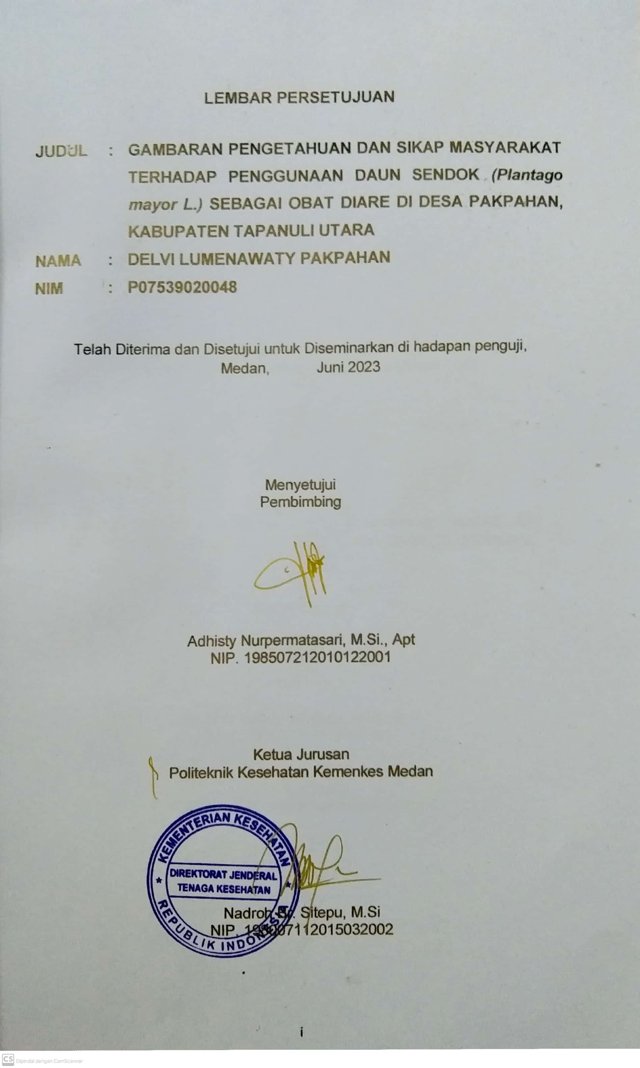

LEMBAR PENGESAHAN

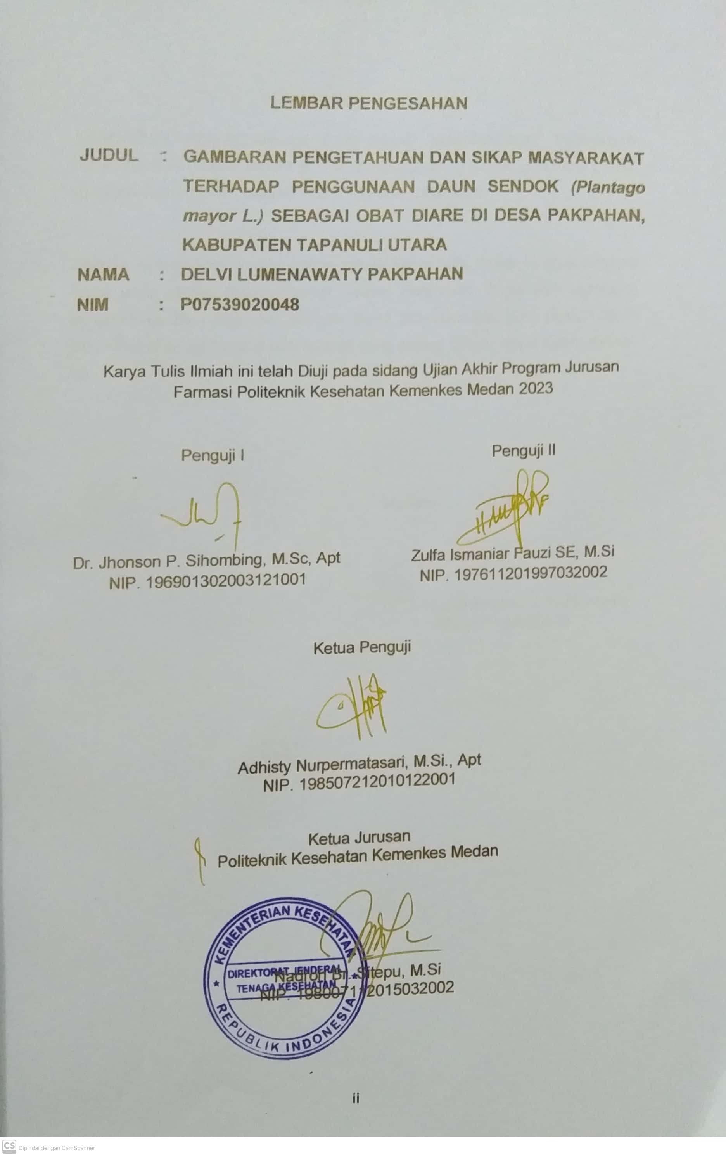

SURAT PERNYATAAN

**GAMBARAN PENGETAHUAN DAN SIKAP MASYARAKAT TERHADAP PENGGUNAAN DAUN SENDOK *(Plantago mayor L.)* SEBAGAI OBAT DIARE DI DESA PAKPAHAN, KABUPATEN TAPANULI UTARA**

Dengan ini saya menyatakan bahwa dalam Karya Tulis Ilmiah ini tidak terdapat karya yang pernah diajukan untuk disuatu Perguruan Tinggi dan sepanjang pengetahuan saya juga tidak terdapat karya atau pendapat yang pernah ditulis atau diterbitkan oleh orang lain, kecuali yang secara tertulis diacu dalam naskah ini.

Medan, Juni 2023

DELVI LUMENAWATY PAKPAHAN

NIM P07539020048

POLITEKNIK KESEHATAN KEMENKES MEDAN

JURUSAN FARMASI

KTI, JUNI 2023

Delvi Lumenawaty Pakpahan

**GAMBARAN PENGETAHUAN DAN SIKAP MASYARAKAT TERHADAP PENGGUNAAN DAUN SENDOK *(Plantago mayor L.)* SEBAGAI OBAT DIARE DI DESA PAKPAHAN, KABUPATEN TAPANULI UTARA**

Xiii + 56 halaman, 6 tabel, 2 gambar, 12 lampiran

ABSTRAK

Daun sendok *(Plantago mayor L.)* adalah salah satu tanaman yang memiliki potensi dalam pengobatan tradisional yang dapat menghambat pertumbuhan bakteri saluran cerna seperti diare. Diare adalah buang air besar dengan konsistensi cair sebanyak 3 kali atau lebih dalam sehari dan merupakan penyakit yang berbasis lingkungan. Tujuan penelitian ini untuk mengetahui gambaran pengetahuan dan sikap masyarakat terhadap penggunaan daun sendok sebagai obat diare di Desa Pakpahan, Kabupaten Tapanuli Utara.

Metode penelitian ini menggunakan metode deskriptif, populasi yang digunakan sebanyak 3.059 responden dan sampel 97 responden dengan kriteria berusia 15-60 tahun, pengambilan sampel menggunakan metode *Quota Sampling*.

Hasil penelitian ini menunjukkan tingkat pengetahuan masyarakat terhadap penggunaan daun sendok sebagai obat diare, pada kategori baik 72 responden (74,23%), cukup baik 22 responden (22,68%), kurang baik 3 responden (3,09%). Tingkat sikap pada kategori baik berjumlah 73 responden (75,26%), cukup baik 24 responden (24,74%).

Kesimpulan dari penelitian ini menunjukkan tingkat pengetahuan secara keseluruhan masyarakat Desa Pakpahan, Kabupaten Tapanuli Utara berada dalam kategori baik (80,41%), tingkat sikap secara keseluruhan berada dalam kategori baik (80,59%).

Kata Kunci : Pengetahuan, Sikap, Daun Sendok, Diare.

Daftar Bacaan : 23 (2010-2022)

MEDAN HEALTH POLYTECHNICS OF MINISTRY OF HEALTH

PHARMACY DEPARTMENT

SCIENTIFIC PAPER, JUNE 2023

Delvi Lumenawaty Pakpahan

**DESCRIPTION OF COMMUNITY KNOWLEDGE AND ATTITUDES ON THE USE OF DAUN SENDOK (Plantago mayor L.) AS DIARRHEA MEDICINES IN PAKPAHAN VILLAGE, TAPANULI UTARA DISTRICT**

XIII + 56 pages, 6 tables, 2 figures, 12 attachments

**ABSTRACT**

Daun Sendok (*Plantago major L.*) is a plant that has potential in traditional medicine to inhibit the growth of bacteria in the digestive tract such as diarrhea. Diarrhea is stool with a liquid consistency, with a frequency of 3 or more times a day and is an environmental-based disease. The purpose of this study was to describe the knowledge and attitudes of the community towards the use of *Daun Sendok* as a medicine for diarrhea in Pakpahan Village, North Tapanuli Regency.

This research is a descriptive study, and examined 97 respondents, the age criteria were 15-60 years, which were obtained through the Quota Sampling technique, taken from a population consisting of 3,059 people.

Through the results of the research, it is known that the level of public knowledge regarding the use of *Daun Sendok* as a medicine for diarrhea: in the good category are 72 respondents (74.23%), in the fair category are 22 respondents (22.68%), in the poor category are 3 respondents ( 3.09%); while the attitude level: in the good category are 73 respondents (75.26%), in the fair category are 24 respondents (24.74%).

The conclusion of this study is that the level of knowledge of the people in Pakpahan Village, North Tapanuli Regency is in the good category (80.41%), while the attitude level is in the good category (80.59%).

Keywords : Knowledge, Attitude, *Daun Sendok*, Diarrhea.

References : 23 (2010-2022)



KATA PENGANTAR

Puji dan syukur Penulis panjatkan kehadirat Tuhan Yang Maha Esa atas segala berkat dan rahmat-Nya Penulis dapat menyelesaikan penelitian dan penyusunan Karya Tulis Ilmiah ini dengan baik. Adapun judul Karya Tulis Ilmiah ini adalah “Gambaran Pengetahuan Dan Sikap Masyarakat Terhadap Penggunaan Daun Sendok *(Plantago mayor L.)* Sebagai Obat Diare Di Desa Pakpahan, Kabupaten Tapanuli Utara”.

Karya Tulis Ilmiah ini disusun untuk memenuhi salah satu syarat dalam menyelesaikan program pendidikan Diploma III Jurusan Farmasi Politeknik Kesehatan Kemenkes Medan. Pada kesempatan ini, Penulis ingin mengucapkan terimakasih kepada pihak-pihak yang telah memeberikan bantuan, bimbingan, saran, serta dukungan doa. Untuk itu dengan sepenuh hati Penulis mengucapkan terimakasih yang sebesar-besarnya kepada:

1. Ibu R.R Sri Arini Winarti Rinawati, SKM., M.Kep, selaku Direktur Poltekkes Kemenkes Medan.
2. Ibu Nadroh br. Sitepu, M.Si., selaku Ketua Jurusan Farmasi Poltekkes Kemenkes Medan.
3. Kepala Desa Pakpahan Bapak Erpin Pakpahan,dan staff pegawai di Kantor Kepala Desa dan masyarakat Desa Pakpahan, Kecamatan Pangaribuan, Kabupaten Tapanuli Utara yang telah membantu penulis.
4. Bapak Lavinur, S.T., M.Si, Dosen Pembimbing akademik yang membimbing penulis selama menjadi mahasiswa di Jurusan Farmasi Poltekkes Kemenkes Medan.
5. Ibu Adhisty Nurpermatasari, M.Si., Apt, Dosen Pembimbing Karya Tulis llmiah Jurusan Farmasi Politeknik Kesehatan Kemenkes Medan yang telah banyak membimbing dan memberi masukan kepada penulis.
6. Bapak Dr. Jhonson P Sihombing, S.Si., M.Sc., Apt, selaku penguji I dan Ibu Zulfa Ismaniar Fauzi, SE., M.Si, selaku Penguji II KTI yang telah menguji dan memberikan masukan kepada penulis
7. Seluruh Dosen dan Pegawai di Jurusan Farmasi Poltekkes Kemenkes Medan.
8. Teristimewa kepada kedua orangtua yang saya sayangi dan cintai, Bapak Hotlan Pakpahan dan Ibu Oslina Sirait, yang membesarkan, mendidik serta memberikan nasehat, doa dan dukungan baik moral atau material kepada penulis dalam menyelesaikan Karya Tulis Ilmiah ini.
9. Untuk Rona, Eva, Triana, Asima, Etika, Irene, Ezra serta sepupu saya Febrianto dan Elyana yang turut membantu dan memberikan semangat dalam penulisan Karya Tulis Ilmiah ini.

Akhirnya Penulis mengucapkan banyak terimakasih kepada setiap pembaca dan semoga Karya Tulis Ilmiah ini dapat menjadi penunjang untuk pengetahuan bagi pembaca.

Medan, Juni 2023

Penulis

Delvi Lumenawaty Pakpahan

NIM. P0753902004

DAFTAR ISI

Halaman

**LEMBAR PERSETUJUAN i**

**LEMBAR PENGESAHAN ii**

**SURAT PERNYATAAN** **iii**

**ABSTRAK** **iv**

**ABSTRACT v**

**KATA PENGANTAR vi**

**DAFTAR ISI viii**

**DAFTAR TABEL** **xi**

**DAFTAR GAMBAR xii**

**DAFTAR LAMPIRAN xiii**

**BAB I** **PENDAHULUAN 1**

1.1 Latar Belakang 1

1.2 Rumusan Masalah 2

1.3 Tujuan Penelitian 3

1.3.1 Tujuan Umum 3

1.3.2 Tujuan Khusus 3

1.4 Manfaat Penelitian 3

**BAB II** **TINJAUAN PUSTAKA 4**

2.1 Pengertian Pengetahuan dan Sikap 4

2.1.1 Pengetahuan 4

2.1.2 Sikap 6

2.2 Tanaman Daun Sendok 7

2.2.1 Klasifikasi Tanaman Daun Sendok *(Plantago mayor L.)* 7

2.2.2 Nama Lain Tanaman Daun Sendok 7

2.2.3 Kegunaan 7

2.2.4 Morfologi Tanaman 7

2.2.5 Kandungan Kimia 8

2.3 Diare 8

2.3.1 Defenisi Diare 8

2.3.2 Klasifikasi Diare 9

2.3.3 Penyebab Penyakit Diare 9

2.3.4 Gejala Diare 9

2.3.5 Dampak Penyakit Diare 10

2.3.6 Pencegahan Diare 10

2.4 Kerangka Konsep 11

2.5 Defenisi Operasional 11

**BAB III** **METODE PENELITIAN 12**

3.1 Jenis dan Desain Penelitian 12

3.2 Lokasi dan Waktu Penelitian 12

3.2.1 Lokasi Penelitian 12

3.2.2 Waktu Penelitian 12

3.3 Populasi dan Sampel Penelitian 12

3.3.1 Populasi Penelitian 12

3.3.2 Sampel Penelitian 12

3.4 Jenis dan Pengumpulan Data 13

3.4.1 Jenis Data 13

3.4.2 Pengumpulan Data 13

3.5 Uji Validitas dan Reliabilitas 13

3.5.1 Uji Validitas 13

3.5.2 Uji Reliabilitas 14

3.6 Pengolahan Data dan Analisis 14

3.6.1 Pengolahan Data 14

3.6.2 Analisis Data 14

3.7 Metode Pengukuran Variabel 15

3.7.1 Pengetahuan 15

3.7.2 Sikap 15

**BAB IV** **HASIL DAN PEMBAHASAN 17**

4.1 Hasil Penelitian 17

4.1.1 Profil Lahan 17

4.1.2 Karakeristik Responden 17

4.1.3 Tingkat Pengetahuan Responden 18

4.1.4 Tingkat Sikap Responden 19

4.2 Pembahasan 19

4.2.1 Karakteristik Responden 19

4.2.2 Tingkat Pengetahuan 20

4.2.3 Tingkat Sikap 21

**BAB V** **KESIMPULAN DAN SARAN 23**

5.1 Kesimpulan 23

5.2 Saran 23

**DAFTAR PUSTAKA 24**

**LAMPIRAN 26**

DAFTAR TABEL

Halaman

Tabel 4.1 Distribusi Frekuensi Responden Berdasarkan Umur 17

Tabel 4.2 Distribusi Frekuensi Responden Berdasarkan Jenis Kelamin 17

Tabel 4.3 Distribusi Frekuensi Responden Berdasarkan Pendidikan 18

Tabel 4.4 Distribusi Frekuensi Responden Berdasarkan Pekerjaan 18

Tabel 4.5 Distribusi Frekuensi Tingkat Pengetahuan Responden 18

Tabel 4.6 Distribusi Frekuensi Tingkat Sikap Responden 19

DAFTAR GAMBAR

Halaman

Gambar 2.1 Daun Sendok 7

Gambar 2.2 Kerangka Konsep 11

DAFTAR LAMPIRAN

Halaman

Lampiran 1. Persetujuan Menjadi Responden Penelitian 26

Lampiran 2. Kuesioner 27

Lampiran 3. Tabulasi Data Skor Pengetahuan 30

Lampiran 4. Tabulasi Data Skor Sikap 34

Lampiran 5. Tabulasi Data Karakteristik Responden 38

Lampiran 6. Uji Validitas dan Reliabilitas 41

Lampiran 7. Surat Izin Melakukan Penelitian 51

Lampiran 8. Surat Telah Melakukan Penelitian 52

Lampiran 9. Dokumentasi Pengisian Kuesioner 53

Lampiran 10. Brosur dan Pemberian Brosur 54

Lampiran 11. Ethical Clearence (EC) 55

Lampiran 12. Kartu Bimbingan KTI 56

BAB I

PENDAHULUAN

Latar Belakang

Indonesia adalah negara tropis dengan keanekaragaman hayati flora dan fauna yang besar. Sebagian besar tanaman ini dapat digunakan sebagai tanaman obat. Tumbuhan obat adalah tumbuhan berupa daun, batang, buah, bunga dan akar yang mempunyai khasiat obat dan digunakan sebagai bahan baku pembuatan obat modern dan obat tradisional (Nurfitasari, 2018). Ragam tumbuhan yang digunakan dalam pengobatan tradisional dapat memberikan referensi terhadap dunia pengobatan, pada saat ini slogan *“back to nature”* yang memiliki arti “kembali ke alam” semakin popular, dan menghimbau agar bersama-sama memanfaatkan potensi alam yang ada (Mega, 2021).

Masyarakat Indonesia yang tinggal di sekitar dan di dalam hutan telah lama menggunakan berbagai jenis tanaman obat tradisional, memanfaatkan tumbuhan obat yang ada sebagai bahan baku obat serta mewariskannya secara turun-temurun dan mendorong kesadaran masyarakat untuk meneliti dan mengeksplorasi penggunaan tanaman obat tersebut (Angelin & WAYAN, 2021). Salah satu potensi tanaman yang dapat digunakan dalam pengobatan tradisional adalah daun sendok *(Plantago mayor L.)*. Daun sendok adalah gulma di perkebunan teh dan karet, atau tumbuhan liar di hutan, ladang dan halaman berumput yang agak lembab. Tumbuhan ini asli dari benua Asia dan Eropa,serta dapat ditemukan di dataran rendah sampai ketinggian 3300 mdpl (Lau & Sunarti, 2018).

Daun sendok diketahui mengandung tannin, aucubin, dan flavonoid yang merupakan senyawa dengan aktivitas antibakteri. Ekstrak daun sendok dapat menghambat pertumbuhan bakteri penyebab infeksi saluran cerna seperti diare (Lau & Sunarti, 2018). Dalam mengkonsumsi daun sendok sebagai obat, maka harus memperhatikan caranya dengan benar. Apabila sudah dilakukan dengan benar, maka manfaat daun sendok akan tubuh didapatkan dengan maksimal (Arini, S.,2022).

Pengolahan daun sendok sebagai obat diare yaitu dengan cara direbus. Cara yang dilakukan adalah dengan cuci bersih 30 gram daun sendok segar lalu rebus dengan 2 gelas air sampai tersisa 1 gelas kemudian diamkan air tersebut hingga dingin dan menyaringnya agar ampas daun sendok tidak mengganggu, lalu minum 2 kali sehari, masing- masing setengah gelas. Cara pengolahan dari daun sendok ini sangat populer, apabila meminumnya dengan rutin maka akan memberikan khasiat secara maksimal untuk pengobatan diare (Seniawarni, 2020).

Diare adalah buang air besar dengan konsistensi cair (mencret) sebanyak 3 kali atau lebih dalam satu hari (24 jam) (Saputri, 2019). Menurut WHO (2019) diare merupakan penyakit yang berbasis lingkungan dan terjadi hampir di seluruh daerah geografis di dunia. Penyakit seperti diare adalah penyakit endemis di Indonesia dan juga merupakan penyakit potensial Kejadian Luar Biasa (KLB) yang sering disertai dengan kematian (Gede et al., 2022).

Berdasarkan Profil Kesehatan Provinsi Sumatera Utara tahun 2019 jumlah penderita diare untuk semua umur sebanyak 177.438 orang atau 45,13% dan jumlah penderita diare balita sebanyak 70.243 orang atau 27,74%. Persentase kasus diare di Kabupaten Tapanuli Utara yaitu sebanyak 72,40% untuk semua umur dan untuk kasus diare balita yaitu sebanyak 37,52%.

Menurut latar belakang tersebut, Peneliti memilih Desa Pakpahan yang berada di Kecamatan Pangaribuan, Kabupaten Tapanuli Utara, Provinsi Sumatera Utara sebagai lokasi penelitian karena di Desa ini banyak terdapat daun sendok *(Plantago mayor L.)* yang secara empiris sebagian masyarakat di Desa tersebut menggunakan daun sendok untuk mengobati diare. Selain itu, di Desa ini juga belum pernah dilakukan penelitian terhadap masyarakat mengenai penggunaan daun sendok *(Plantago mayor L.)* yang memiliki khasiat dalam penyembuhan diare, sehingga peneliti tertarik untuk meneliti tentang “Gambaran Tingkat Pengetahuan dan Sikap Masyarakat Desa Pakpahan, Kabupaten Tapanuli Utara Terhadap Penggunaan Daun Sendok *(Plantago mayor L.)* Sebagai Obat Diare”.

Rumusan Masalah

Rumusan masalah dalam penelitian ini adalah bagaimanakah gambaran pengetahuan dan sikap masyarakat terhadap penggunaan daun sendok *(Plantago mayor L.)* sebagai obat diare di Desa Pakpahan, Kabupaten Tapanuli Utara?

Tujuan Penelitian

1.3.1 Tujuan Umum

“Untuk mengetahui Gambaran Pengetahuan dan Sikap masyarakat terhadap penggunaan daun sendok *(Plantago mayor L.)* sebagai obat diare di Desa Pakpahan, Kabupaten Tapanuli Utara”.

1.3.2 Tujuan Khusus

1. Untuk mengetahui gambaran pengetahuan masyarakat terhadap penggunaan daun sendok *(Plantago mayor L.)* sebagai obat diare di Desa Pakpahan, Kabupaten Tapanuli Utara.
2. Untuk mengetahui gambaran sikap masyarakat terhadap penggunaan daun sendok *(Plantago mayor L.)* sebagai obat diare di Desa Pakpahan, Kabupaten Tapanuli Utara.

Manfaat Penelitian

Adapun manfaat penelitian yang dilakukan adalah sebagai berikut:

1. Sebagai informasi bagi masyarakat terhadap penggunaan daun sendok *(Plantago mayor L.)* sebagai obat diare di Desa Pakpahan, Kabupaten Tapanuli Utara.
2. Sebagai penambah wawasan terhadap peneliti dan pembaca di Politeknik Kesehatan Medan Jurusan Farmasi terhadap penggunaan daun sendok *(Plantago mayor L.)* sebagai obat diare.
3. Sebagai referensi bagi peneliti selanjutnya yang ingin melakukan penelitian di bidang yang sama.

BAB II

TINJAUAN PUSTAKA

2.1 Pengertian Pengetahuan dan Sikap

2.1.1 Pengetahuan

Pengetahuan adalah hasil “tahu” dan ini terjadi setelah orang melakukan pengindraan terhadap suatu objek tertentu. Sebagian besar pengetahuan manusia diperoleh dari mata dan telinga (Pitra, 2017).

Secara garis besar pengetahuan memiliki enam tingkatan, yaitu:

1. Tahu (*Know*)

Tahu didefinisikan sebagai mengingat kembali materi yang telah dipelajari sebelumnya setelah mengamati sesuatu yang spesifik dan seluruh bahan yang telah dipelajari.

1. Memahami (*Comphrehension*)

Memahami dapat didefinisikan sebagai kemampuan untuk menjelaskan dengan benar tentang objek yang diketahui dan menafsirkan materi dengan benar. Seseorang yang telah memahami suatu objek atau materi harus dapat menjelaskan, memberi contoh, menarik kesimpulan, dan membuat prediksi tentang objek yang diteliti.

1. Aplikasi (*application*)

Aplikasi didefinisikan sebagai kemampuan seseorang dalam menggunakan materi yang telah dipelajari dan mengaplikasikan prinsip yang diketahui pada kondisi atau situasi yang nyata.

1. Menganalisis (*Analisys*)

Analisis merupakan suatu kemampuan untuk menjabarkan atau memaparkan materi kedalam komponen-komponen yang masih berkaitan dengan objek atau masalah yang diketahui.

1. Sintesis (*Synthesis*)

Sintesis merupakan suatu kemampuan untuk menghubungkan dan merangkum bagian-bagian didalam bentuk keseluruhan yang baru dari komponen pengetahuan yang sudah dimiliki.

1. Evaluasi (*Evaluation*)

Evaluasi diartikan sebagai kemampuan untuk melakukan penilaian terhadap suatu objek atau materi.

Faktor-faktor yang mempengaruhi pengetahuan yaitu:

1) Faktor Internal

a) Pendidikan

Pendidikan merupakan bimbingan yang diberikan seseorang terhadap perkembangan orang lain menuju kearah cita-cita tertentu yang menentukan manusia untuk berbuat dan mengisi kehidupan untuk mencapai keselamatan dan kebahagiaan.

Jenjang pendidikan formal terdiri atas:

* Pendidikan dasar

Pendidikan dasar berbentuk Sekolah Dasar (SD), Bentuk lain yang sederajat serta Sekolah Menengah Pertama (SMP) dan Madrasah Tsanawiyah (MTs), atau bentuk lain yang sederajat (Pendidikan Nasional, 2010).

* Pendidikan menengah

Pendidikan menengah berbentuk Sekolah Menengah Atas (SMA), Madrasah Aliyah (MAK), atau bentuk lain yang sederajat (Pendidikan Nasional, 2010).

* Pendidikan tinggi

Pendidikan tinggi merupakan jenjang pendidikan setelah pendidikan menengah yang mencakup program pendidikan diploma, sarjana, magister, spesialis, dan doctor yang diselenggarakan oleh perguruan tinggi (Pendidikan Nasional, 2010).

b) Pekerjaan

Pekerjaan adalah yang harus dilakukan untuk menunjang kehidupannya dan kehidupan keluarga. Pekerjaan merupakan salah satu faktor yang mempengaruhi pengetahuan. Pengalaman kerja akan memberikan pengetahuan dan keterampilan serta pengalaman belajar di tempat kerja dapat mengembangkan kemampuan dalam mengambil keputusan.

c) Usia

Usia adalah umur individu yang terhitung mulai saat dilahirkan sampai berulang tahun. Usia mempengaruhi terhadap daya tangkap dan pola pikir seseorang.

Klasifikasi umur berdasarkan Depkes RI (2009) adalah:

* Masa remaja akhir (17-25 tahun)
* Masa dewasa awal (26-35 tahun)
* Masa dewasa akhir (36-45 tahun)
* Masa lansia awal (46-55 tahun)
* Masa lansia akhir (56-65 tahun)
* Masa manula (>65 tahun)

2) Faktor Eksternal

a) Faktor Lingkungan

Lingkungan yaitu seluruh kondisi yang ada disekitar manusia dan pengaruhnya yang dapat mempengaruhi perkembangan dan perilaku orang atau kelompok.

b) Sosial Budaya

Sistem sosial budaya yang ada pada masyarakat dapat mempengaruhi dari sikap dalam menerima informasi.

2.1.2 Sikap

Sikap merupakan respons tertutup seseorang terhadap stimulus atau objek tertentu, yang melibatkan faktor pendapat dan emosi yang bersangkutan (senang-tidak senang, setuju- tidak setuju, baik- tidak baik, dan sebagainya) (Pitra, 2017).

Ada empat tingkatan sikap, yaitu :

a. Menerima (*Receiving*), artinya seseorang menginginkan dan memperhatikan stimulus yang diberikan (objek).

b. Merespon (*Responding*), artinya menjawab atau menanggapi pertanyaan atau objek yang dihadapi.

c. Menghargai (*Valuing*), artinya memberikan nilai positif pada suatu objek atau dorongan dengan mengajak untuk mendiskusikannya dengan orang lain.

d. Bertanggungjawab (*Responsible*), atas sesuatu yang dipilih dengan segala resikonya.

2.2 Tanaman Daun Sendok

2.2.1 Klasifikasi Tanaman Daun Sendok *(Plantago mayor L.)*

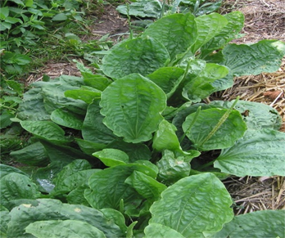

Gambar 2.1 Daun Sendok

Kingdom : *Plantae*

Divisi : *Spermatophyta*

Sub dIvisi : *Angiospermae*

Class : *Dicotyledoneae*

Ordo : *Plantaginales*

Familia : *Plantaginaceae*

Genus : *Plantago*

Spesies : *Plantago mayor L.* (Nurfitasari, 2018).

2.2.2 Nama Lain Tanaman Daun Sendok

Daun sendok diberbagai daerah dikenal dengan sebutan yang berbeda-beda. Di Sumatra ada yang menyebutnya daun urat, daun urat-uratan, ekor angina, kuping menjangan. Di Jawa disebut dengan daun ki urat, ceuli, ceuli uncal, meloh kiloh, otot-ototan, sangkabuwah, sangkubah, sembung otot, suri pundak. Dan di Sulawesi dikenal dengan sebutan torongoat (Nurfitasari, 2018).

2.2.3 Kegunaan

Tanaman daun sendok digunakan untuk menjaga metabolism air dan mengobati gangguan kencing, menghentikan diare, membersihkan mata, membersihkan paru-paru, mengencerkan dahak, melancarkan kencing dan peluruh keringat.

2.2.4 Morfologi Tanaman

Tanaman daun sendok memiliki tinggi 6-50 cm. Batangnya pendek, bulat, berwarna coklat. Daunnya tunggal, bulat telur sampai lancet, ujungnya tumpul, pangkal meruncing, tepi bergerigi, akar panjang 3-22 cm, lebar 1-20 cm, permukaan licin, panjang tangkai 1-25 cm, pertulangan daun melengkung, hijau muda. Bunga majemuk berbentuk bulir dengan panjang 40 cm, tangkai berbulir dengan panjang 4-27 cm, panjang tajuk 1,5 mm. Buahnya terdiri dari kotak-kotak, tiap kotak berisi 2-4 biji berwarna hijau. Bijinya bulat kecil, jika masih muda berwarna coklat, setelah tua berwarna hitam. Jenis akar serabut, warna putih (Nurfitasari, 2018).

2.2.5 Kandungan Kimia

Daun sendok diketahui mengandung tannin, aucubin, dan flavonoid (apiigonin). Ketiganya merupakan senyawa dengan aktivitas antibakteri. Yang menunjukkan bahwa ekstrak daun sendok dapat menghambat pertumbuhan bakteri penyebab infeksi saluran cerna seperti diare (Lau & Sunarti, 2018).

2.3 Diare

2.3.1 Defenisi Diare

Menurut *World Health Organization* (WHO), penyakit diare adalah suatu penyakit yang ditandai dengan perubahan bentuk dan konsistensi tinja yang lembek sampai mencair dan bertambahnya frekuensi buang air besar yang lebih dari biasa, yaitu 3 kali atau lebih dalam sehari yang mungkin dapat disertai dengan muntah atau tinja yang berdarah. Dapat ditarik kesimpulan bahwa diare adalah suatu keadaan dimana terjadi penurunan konsitensi tinja menjadi lebih cair yang ditandai dengan peningkatan frekuensi > 3 kali dalam sehari (Meilani, 2020).

Penyakit diare merupakan salah satu penyakit menular yang menjadi masalah kesehatan masyarakat karena angka kesakitan masih tinggi dan berpotensi menyebabkan kematian dan terus mengalami peningkatan dari tahun ke tahun. Tingginya kejadian penyakit-penyakit berbasis lingkungan disebabkan oleh masih buruknya kondisi sanitasi dasar (Yarmaliza & Marniati, 2017). Secara global, kematian masih diakibatkan oleh penyakit-penyakit infeksi yang berkaitan dengan sanitasi dasar. Beberapa faktor yang berkaitan dengan kejadian diare yaitu tidak memadainya penyediaan air bersih, air tercemar oleh tinja, kekurangan sarana kebersihan (pembuangan tinja yang tidak baik), kebersihan perorangan dan lingkungan yang buruk, penyiapan makanan kurang matang dan penyimpanan makanan masak pada suhu kamar yang tidak semestinya (Yarmaliza & Marniati, 2017).

2.3.2 Klasifikasi Diare

Berdasarkan lamanya diare, diklasifikasikan menjadi:

1. Diare akut, yaitu diare yang berlangsung kurang dari 14 hari. Diare akut dibagi menjadi dua tipe yaitu diare spesifik dan diare non spesifik. Diare spesifik merupakan diare yang disebabkan oleh infeksi bakteri yang berasal dari makanan ataupun lingkungan yang kurang bersih, sedangkan diare non spesifik merupakan diare yang belum diketahui dengan jelas penyebabnya, bisa juga disebabkan oleh virus (non bakterial).
2. Diare kronik yaitu diare yang berlangsung lebih dari 14 hari dengan kehilangan berat badan atau berat badan tidak bertambah selama masa diare tersebut.

Berdasarkan mekanisme patofisiologi yaitu:

1. Diare sekresi (*secretory diarrhea*), disebabkan karena ada banyak air dari tubuh yang disalurkan ke dalam usus.
2. Diare osmotik (*osmotic diarrhea*), disebabkan karena usus terlalu banyak mengandung air. Diare ini ditandai dengan buang air besar yang lebih sering namun hanya berisi air. Penderita akan merasa tidak nyaman pada bagian perut seperti kembung dan penuh (Meilani, 2020).

2.3.3 Penyebab Penyakit Diare

Banyak faktor resiko yang diduga menyebabkan terjadinya penyakit diare. Salah satu faktor antara lain adalah sanitasi lingkungan yang kurang baik, dan persediaan air yang tidak hiegienis. Selain itu, faktor hygiene perorangan yang kurang baik dapat menyebabkan terjadinya diare seperti kebiasaan cuci tangan yang buruk, kepemilikan jamban yang tidak sehat (Tuang, 2021).

2.3.4 Gejala Diare

Beberapa gejala diare antara lain (Meilani, 2020):

1. Gejala umum

* BAB (Buang Air Besar) cair atau lembek dan sering adalah gejala khas diare.
* Muntah, biasanya menyertai diare pada gastroenteritis akut (peradangan pada dinding saluran sistem pencernaan, terutama lambung dan usus).
* Demam, dapat mendahului atau tidak mendahului gejala diare.
* Dehidrasi, bahkan gelisah.

1. Gejala spesifik

* *Vibrio cholera*: diare hebat, warna tinja seperti cucian beras dan berbau amis
* *Disenteriform*: tinja berlendir dan berdarah

2.3.5 Dampak Penyakit Diare

Dampak yang dapat ditimbulkan dari penyakit diare yaitu sebagai berikut (Fitri, 2017):

a. Kehilangan cairan dan elektrolit (dehidrasi)

Dehidrasi terjadi karena kehilangan air lebih banyak daripada pemasukan, kejadian ini merupakan penyebab terjadinya kematian pada penderita diare.

b. Gangguan gizi

Pada saat mengalami diare, sering terjadi gangguan gizi sehingga terjadi penurunan berat badan.

2.3.6 Pencegahan Diare

Pencegahan yang dapa dilakukan untuk menghindari penyakit diare antara lain sebagai berikut (Fitri, 2017):

a) Perilaku sehat, diwujudkan dengan menggunakan air bersih yang cukup, mencuci tangan, menggunakan jamban.

b) Penyehatan lingkungan, dengan penyediaan air bersih dan pengelolaan sampah.

2.4 Kerangka Konsep

Berdasarkan tujuan penelitian diatas maka kerangka konsep dalam penelitian ini adalah:

|  |
| --- |
| **Parameter:** |
| **Baik** |
| **Cukup Baik** |
| **Kurang Baik** |
| **Tidak Baik** |

Gambaran

* Pengetahuan
* Sikap

Masyarakat Terhadap Penggunaan Daun Sendok *(Plantago mayor L.)* Sebagai Obat Diare Di Desa Pakpahan, Kabupaten Tapanuli Utara

Gambar 2.2 Kerangka Konsep

2.5 Defenisi Operasional

Berdasarkan kerangka konsep diatas, maka definisi operasional dapat diuraikan sebagai berikut:

1. Pengetahuan adalah hasil tahu oleh responden terhadap penggunaan daun sendok sebagai obat diare. Dalam penelitian ini diukur dengan menggunakan kuesioner dengan Skala Guttman.
2. Sikap merupakan respons tertutup seseorang terhadap stimulus atau objek tertentu, yang melibatkan faktor pendapat dan emosi yang bersangkutan. Dalam penelitian ini diukur dengan menggunakan kuesioner dengan Skala Likert.

BAB III

METODE PENELITIAN

3.1 Jenis dan Desain Penelitian

Jenis penelitian yang digunakan dalam penelitian ini adalah metode survey deskriptif. Deskriptif adalah suatu metode penelitian yang dilakukan dengan tujuan untuk membuat gambaran tentang suatu keadaan secara objektif (Fitri, 2017).

Penelitian ini akan menggambarkan Pengetahuan dan sikap masyarakat Desa Pakpahan terhadap penggunaan daun sendok sebagai obat diare.

3.2 Lokasi dan Waktu Penelitian

3.2.1 Lokasi Penelitian

Penelitian ini dilakukan di Desa Pakpahan, Kecamatan Pangaribuan, Kabupaten Tapanuli Utara.

3.2.2 Waktu Penelitian

Waktu penelitian ini dilaksanakan mulai dari bulan Januari sampai Juni 2023.

3.3 Populasi dan Sampel Penelitian

3.3.1 Populasi Penelitian

Populasi penelitian adalah keseluruhan objek yang akan diteliti. Populasi dalam penelitian ini adalah masyarakat Desa Pakpahan.

3.3.2 Sampel Penelitian

Sampel adalah bagian dari jumlah dan karakteristik yang terdapat pada populasi yang akan dipilih untuk dipelajari (Fitri, 2017). Sampel yang akan digunakan dalam penelitian ini adalah masyarakat Desa Pakpahan yang memenuhi kriteria inklusi yaitu mengetahui dan menggunakan daun sendok untuk mengobati diare dengan kriteria berusia mulai dari usia 15-60 tahun. Teknik pengambilan sampel dengan menggunakan *Quota Sampling*. Jumlah sampel yang digunakan dalam penelitian ini sebanyak 97 responden.

Pada Sebelah Utara diambil sebanyak 25 responden.

Sebelah Selatan diambil sebanyak 24 responden.

Sebelah Timur diambil sebanyak 24 responden.

Sebelah Barat diambil sebanyak 24 responden.

Kriteria inklusi adalah kriteria atau ciri-ciri yang harus dipenuhi setiap masing-masing anggota populasi yang akan dijadikan sampel.

Kriteria Inklusi dalam penelitian ini adalah:

1. Masyarakat yang mengetahui daun sendok sebagai obat diare
2. Masyarakat yang menggunakan daun sendok sebagai obat diare.
3. Bersedia menjadi responden
4. Berusia 15-60 tahun
5. Dapat membaca dan menulis

3.4 Jenis dan Pengumpulan Data

3.4.1 Jenis Data

Jenis data yang digunakan yaitu:

* 1. Data primer, yaitu data yang diperoleh secara langsung oleh peneliti. Data dikumpulkan dari lembaran laporan yang berupa kuesioner yang diberikan kepada responden yang berisi pertanyaan dan dipilih jawaban yang telah ditetapkan.
  2. Data sekunder, yaitu data yang diperoleh secara tidak langsung oleh peneliti tetapi diperoleh dari data yang sudah ada. Data yang diperoleh dari kantor Kepala Desa yaitu mengenai jumlah masyarakat di Desa Pakpahan.

3.4.2 Pengumpulan Data

Data dalam penelitian ini adalah gambaran pengetahuan dan sikap masyarakat Desa Pakpahan, Kabupaten Tapanuli Utara diperoleh langsung menggunakan kuesioner.

3.5 Uji Validitas dan Reliabilitas

3.5.1 Uji Validitas

Uji validitas digunakan untuk mengukur sah atau tidaknya suatu kuesioner. Suatu kuesioner dikatakan valid jika pertanyaan pada kuesioner mampu untuk mengungkapkan sesuatu yang akan diukur oleh kuesioner tersebut (Dewi & Sudaryanto, 2020)

Butir kuesioner dinyatakan valid jika r hitung lebih besar dari r tabel. Sebelumnya dalam uji validitas ini akan memulai dengan mencari nilai r hitung dengan cara sebagai berikut:

d(f) = n – 2

d(f) = 30 – 2

d(f) = 28

Keterangan: d(f) = *degree of feedom* (r tabel) n = jumlah responden

Perhitungan mencari nilai r tabel diatas, didapatkan hasil dari r tabel 28 yang menunjukkan angka 0.3610. Hal itu berarti data akan dinyatakan valid jika hasil perhitungannya lebih dari 0.361.

3.5.2 Uji Reliabilitas

Uji reliabilitas adalah suatu uji untuk mengetahui sejauh mana suatu alat ukur dapat dipercaya dalam mengukur (Dewi & Sudaryanto, 2020). Pada uji reliabilitas penelitian ini dilakukan dengan menggunakan analisis *Alpha Cronbach*. Apabila suatu variabel menunjukkan nilai *Alpha Cronbach* >0,6 maka dapat disimpulkan bahwa variabel tersebut dapat dikatakan reliabel atau konsisten dalam mengukur.

3.6 Pengolahan Data dan Analisis

3.6.1 Pengolahan Data

Data yang dikumpulkan diolah dengan langkah-langkah sebagai berikut:

a. Penyuntingan Data (*editing*)

Hasil kusioner yang diperoleh atau perlu disunting (edit) terlebih dahulu. Kalau ternyata masih ada data atau informasi yang tidak lengkap, maka kusioner tersebut dikembalikan kepada responden untuk dilengkapi kembali.

b. Membuat Lembaran Kode atau Kartu Kode (*coding sheet*)

Lembaran atau kartu kode adalah instrument berupa kolom-kolom untuk merekam data secara manual. Lembaran atau kode berisi nomor responden dan nomor-nomor pertanyaan.

c. Memasukkan Data (*data entry*)

Yakni mengisi kolom-kolom atau kotak kotak lembar kode atau kartu kode sesuai dengan jawaban masing-masing pertanyaan.

d. Tabulasi (*tabulating*)

Yakni membuat tabel-tabel data, sesuai dengan tujuan penelitian atau yang diingini oleh peneliti.

3.6.2 Analisis Data

Analisis data dilakukan untuk melihat jumlah responden dan persentase dari setiap jawaban. Analisis data bersifat deskriptif dan data disajikan dalam bentuk tabel distribusi frekuensi. Pernyataan yang memenuhi syarat validitas dan reliabilitas selanjutnya dijadikan kuesioner pada penelitian ini.

3.7 Metode Pengukuran Variabel

3.7.1 Pengetahuan

Pengetahuan dapat diukur dengan mengggunakan skala Guttman. Nilai tertinggi tiap satu pertanyaan adalah satu, jumlah pertanyaan 10 maka nilai tertinggi dari seluruh pertanyaan adalah 10. Pertanyaan dengan dua pilihan “benar” dan “salah”. Pertanyaan dikelompokkan menjadi dua kelompok yaitu pertanyaan positif dan pertanyaan negatif. Penilaian diberikan dengan skor 0 (nol) dan 1 (satu). Pada pertanyaan positif skor 0 (nol) untuk jawaban salah dan skor (satu) untuk jawaban benar. Pada pertanyaan negatif skor 0 (nol) untuk jawaban benar dan skor 1 (satu) untuk jawaban salah.

Scoring untuk penarikan kesimpulan ditentukan dengan membandingkan skor maksimal (Sugiono, 2013):

$$Skor=\frac{skor yang dicapai}{skor maksimal} ×100\%$$

Berdasarkan total skor yang diperoleh selanjutnya pengetahuan dikategorikan atas baik, cukup dan kurang dengan defenisi sebagai berikut:

1. Skor < 40% jawaban benar : Pengetahuan tidak baik
2. Skor 40 - 55 % jawaban benar: pengetahuan kurang baik
3. Skor 56 - 75 % jawaban benar: Pengetahhuan cukup baik
4. Skor 76 - 100% jawaban benar: Pengetahuan baik

3.7.2 Sikap

Sikap diukur menggunakan skala Likert berbentuk checklist. Skala Likert digunakan untuk mengukur sikap, pendapat dan persepsi seseorang atau sekelompok orang tentang fenomena sosial. Pertanyaan mengenai sikap dikelompokkan menjadi 2 kelompok, yaitu pertanyaan positif dan negatif (Sugiono,2013).

Bobot setiap pilihan sebagai berikut:

Pertanyaan merupakan sikap positif, diberi bobot sebagai berikut:

1. Sangat Setuju Bobot 4
2. Setuju Bobot 3
3. Tidak Setuju Bobot 2
4. Sangat Tidak setuju Bobot 1

Pertanyaan yang merupakan sikap negatif, diberi bobot sebagai berikut:

1. Sangat Setuju Bobot 1
2. Setuju Bobot 2
3. Tidak Setuju Bobot 3
4. Sangat Tidak Setuju Bobot 4

$$Skor=\frac{skor yang dicapai}{skor maksimal} ×100\%$$

Menurut Sugiono (2013), data yang terkumpul dilakukan kategori menurut skala ordinal, dengan memperhatikan jawaban yang benar dengan ketentuan sebagai berikut:

* 1. Skor< 40% jawaban benar : Sikap Tidak Baik
  2. Skor 40-55% jawaban benar : Sikap Kurang Baik
  3. Skor 56-75% jawaban benar: Sikap Cukup Baik
  4. Skor 76-100% jawaban benar: Sikap Baik

BAB IV

HASIL DAN PEMBAHASAN

4.1 Hasil Penelitian

4.1.1 Profil Lahan

Desa Pakpahan terletak di Kecamatan Pangaribuan, Kabupaten Tapanuli Utara, Provinsi Sumatera Utara dengan luas wilayah 17,65 ${km}^{2}$.

Adapun batas-batas wilayah Desa Pakpahan sebagai berikut:

1. Sebelah Utara, berbatasan dengan Desa Lumban Sormin
2. Sebelah Selatan, berbatasan dengan Desa Parsibarungan
3. Sebelah Timur, berbatasan dengan Desa Najumambe
4. Sebelah Barat, berbatasan dengan Desa Harianja

Secara administratif, penduduk di Desa Pakpahan berjumlah 3.059 jiwa dengan jumlah laki-laki 1.473 jiwa dan jumlah perempuan 1.586 jiwa. Tipologi Desa Pakpahan terdiri dari perbukitan, persawahan, perladangan, perkebunan, kerajinan dan industri kecil. Sebagian besar masyarakat Desa Pakpahan bermata pencaharian sebagai petani.

4.1.2 Karakeristik Responden

Karakteristik merupakan ciri atau tanda khas yang melekat pada diri responden. Karakteristik responden pada penelitian ini diperoleh dari pengisian kuesioner, meliputi: Umur, Jenis Kelamin, Pendidikan,dan Pekerjaan.

**Tabel 4.1 Distribusi Frekuensi Responden Berdasarkan Umur**

|  |  |  |  |
| --- | --- | --- | --- |
| No. | Umur | Responden | Persentase (%) |
| 1. | 15-30 Tahun | 42 | 43,30 |
| 2. | 31-45 Tahun | 21 | 21,65 |
| 3. | 46-60 Tahun | 34 | 35,05 |
|  | Total | 97 | 100 |

Berdasarkan tabel 4.1 dapat dilihat bahwa jumlah responden tertinggi adalah umur 15-30 tahun sebanyak 42 responden (43,30%).

**Tabel 4.2 Distribusi Frekuensi Responden Berdasarkan Jenis Kelamin**

|  |  |  |  |
| --- | --- | --- | --- |
| No. | Jenis Kelamin | Responden | Persentase (%) |
| 1. | Laki-laki | 45 | 46,39 |
| 2. | Perempuan | 52 | 53,61 |
|  | Total | 97 | 100 |

Berdasarkan tabel 4.2 dapat dilihat bahwa responden terbanyak adalah perempuan sebanyak 52 responden (53,61%).

**Tabel 4.3 Distribusi Frekuensi Responden Berdasarkan Pendidikan**

|  |  |  |  |
| --- | --- | --- | --- |
| No. | Pendidikan | Responden | Persentase (%) |
| 1. | Dasar | 8 | 8,25 |
| 2. | Menengah | 61 | 62,89 |
| 3. | Tinggi | 28 | 28,86 |
|  | Total | 97 | 100 |

Berdasarkan tabel 4.3 jumlah responden tertinggi terdapat pada pendidikan Menengah sebanyak 61 respondden (62,89%).

**Tabel 4.4 Distribusi Frekuensi Responden Berdasarkan Pekerjaan**

|  |  |  |  |
| --- | --- | --- | --- |
| No. | Pekerjaan | Responden | Persentase (%) |
| 1. | Pelajar/Mahasiswa | 31 | 31,96 |
| 2. | PNS | 5 | 5,16 |
| 3. | Petani | 33 | 34,02 |
| 4. | Tenaga Kesehatan | 5 | 5,16 |
| 5. | Wiraswasta | 17 | 17,52 |
| 6. | Lainnya | 2 | 2,06 |
| 7. | Tidak Bekerja | 4 | 4,12 |
|  | Total | 97 | 100 |

Berdasarkan tabel 4.4 jumlah responden tertinggi terdapat pada responden yang memiliki pekerjaan petani sebanyak 33 responden (34,02%).

4.1.3 Tingkat Pengetahuan Responden

Pada penelitian ini jumlah skor paling tinggi tingkat pengetahuan responden mengenai penggunaan daun sendok sebagai obat diare di Desa Pakpahan adalah 72 responden (74,23%) dengan kategori baik. Untuk data hasil penelitian dapat dilihat dari tabel 4.5:

**Tabel 4.5 Distribusi Frekuensi Tingkat Pengetahuan Responden**

|  |  |  |
| --- | --- | --- |
| Variabel | Frekuensi (f=97) | Persentase (%) |
| Baik | 72 | 74,23 |
| Cukup Baik | 22 | 22,68 |
| Kurang Baik | 3 | 3,09 |
| Tidak Baik | 0 | 0 |
| Total | 97 | 100 |

Tingkat pengetahuan secara keseluruhan yaitu:

$$Skor=\frac{skor yang dicapai}{skor maksimal} ×100\%$$

$\frac{780}{970}$ x 100% = 80,41% (Kategori pengetahuan baik)

4.1.4 Tingkat Sikap Responden

Pada penelitian ini jumlah skor paling tinggi tingkat sikap responden mengenai penggunaan daun sendok sebagai obat diare di Desa Pakpahan adalah 73 responden (75,26%) dengan kategori baik. Untuk data hasil penelitian dapat dilihat dari tabel 4.6:

**Tabel 4.6 Distribusi Frekuensi Tingkat Sikap Responden**

|  |  |  |
| --- | --- | --- |
| Variabel | Frekuensi (f=97) | Persentase (%) |
| Baik | 73 | 75,26 |
| Cukup Baik | 24 | 24,74 |
| Kurang Baik | 0 | 0 |
| Tidak Baik | 0 | 0 |
| Total | 97 | 100 |

Tingkat sikap secara keseluruhan yaitu:

$$Skor=\frac{skor yang dicapai}{skor maksimal} ×100\%$$

$\frac{3.127}{3.880}$ x 100% = 80,59% (Kategori sikap baik)

4.2 Pembahasan

4.2.1 Karakteristik Responden

Berdasarkan tabel 4.1 dapat diketahui bahwa dari 97 responden yang diteliti, julmah responden tertinggi yaitu responden dengan umur 15-30 tahun sebanyak 42 responden (43,30%). Menurut Notoatmodjo (2014), umur adalah faktor yang sangat berpengaruh terhadap daya tangkap dan pola pikir seseorang, semakin bertambahnya usia, maka akan bertambah pula daya tangkap dan pola pikirnya, sehingga pengetahuan yang diperolehnya semakin baik dan juga semakin bertambah.

Kategori jenis kelamin, memperlihatkan bahwa dari 97 orang responden, 45 orang (46,39%) adalah laki-laki dan 52 orang (53,61%) adalah perempuan. Karena penduduk Desa Pakpahan yang berjumlah 3.059 orang, sebagian besar adalah perempuan yaitu 1.586 orang (51,85%) dan laki-laki sebanyak 1.473 orang (48,15%).

Kategori pendidikan, jumlah responden tertinggi terdapat pada pendidikan Menengah (SMA sederajat) yaitu 61 responden. Menurut Perkeni (2021), faktor pendidikan dapat mempengaruhi kemampuan seseorang dalam menerima dan memahami edukasi. Faktor pendidikan mendukung pengetahuan seseorang mengenai suatu hal, dikarenakan dengan pendidikan seseorang dapat lebih mengetahui hal tersebut (Pasaribu 2020).

Kategori pekerjaan, dapat dilihat bahwa sebagian besar responden berprofesi sebagai petani sebanyak 33 responden ( 34,02%) hal ini dikarenakan kondisi di Desa Pakpahan, Kabupaten Pangaribuan terdiri dari perkebunan, perladangan, persawahan dan perbukitan sehingga sebagian besar masyarakat Desa Pakpahan bermata pencaharian sebagai petani.

4.2.2 Tingkat Pengetahuan

Menurut Notoadmodjo (2014) pengetahuan pada dasarnya terdiri dari sejumlah fakta dan teori yang memungkinkan seseorang untuk dapat memecahkan masalah yang dihadapinya. Pengetahuan tersebut diperoleh baik dari pengalaman langsung maupun pengalaman orang lain.

Berdasarkan tabel 4.5 skor tertinggi tingkat pengetahuan responden terhadap daun sendok sebagai obat diare berjumlah 72 responden (74,23%) dengan kategori baik. Hasil penelitian dengan skor terendah terdapat pada pernyataan 6 yaitu ”Diare termask penyakit yang biasa saja walaupun berlangsung dalam waktu lama” yaitu dengan skor 69,07%, hal ini dikarenakan masih banyak masyarakat Desa Pakpahan yang menganggap bahwa penyakit diare adalah penyakit yang dianggap sepele, yang disebabkan kurangnya edukasi dan pemahaman terhadap dampak yang ditimbulkan diare.

Sesuai dengan penelitian Meilani (2020) yang menyatakan bahwa diare itu diklasifikasikan menjadi diare akut dan diare kronik. Diare akut yaitu diare yang berlangsung kurang dari 14 hari sedangkan diare kronik yaitu diare yang berlangsung lebih dari 14 hari sehingga menyebabkan penderita kehilangan berat badan selama masa diare. Dampak dari penyakit diare apabila berlangsung dalam waktu lama dapat menyebabkan seseorang kehilangan cairan (dehidrasi), hal ini dikarenakan kehilangan air lebih banyak daripada pemasukan, kejadian ini merupakan penyebab terjadinya kematian pada penderita diare (Fitra, 2017).

Dehidrasi yang dialami penderita memerlukan penanganan yang tepat karena mengingat bahaya yang disebabkan dehidrasi cukup fatal yaitu kehilangan cairan yang dapat berujung kematian. Untuk mencegah agar tidak mengalami dehidrasi akibat diare perlu dilakukan salah satu upaya pokok yang berupa pengobatab dan perawatan penderita. Pengobatan utama yang harus dilakukan terhadap diare terutama dehidrasi diare adalah rehidrasi atau mengembalikan cairan tubuh yang hilang (Ezaldeen, 2020).

Berdasarkan hasil skor tingkat pengetahuan secara keseluruhan didapatkan bahwa tingkat pengetahuan responden terhadap gambaran penggunaan daun sendok sebagai obat diare adalah 80,41% yang termasuk dalam kategori baik. Tingginya pengetahuan responden dapat meningkatkan kualitas hidup responden terutama bagi penderita diare dalam penyembuhannya dengan menggunakan daun sendok tersebut.

* + 1. Tingkat Sikap

Menurut Soekidjo Notoatmodjo (2014) sikap adalah respon seseorang terhadap stimulus atau objek yang berkaitan dengan kesehatan, penyakit dan faktor-faktor yang mempengaruhi kesehatan seperti lingkungan, makanan, minuman dan pelayanan kesehatan.

Berdasarkan tabel 4.6 skor tertinggi tingkat sikap responden terhadap penggunaan daun sendok sebagai obat diare berjumlah 73 responden (75,26%) dengan kategori baik. Hasil penelitian dengan skor terendah terdapat pada pernyataan 5 yaitu “Hindari makanan berminyak dan pedas agar tidak menimbulkan diare” yaitu dengan skor 67,01%, hal ini dikarenakan masyarakat masih sering mengkonsumsi makanan dengan sembarangan seperti makanan yang terlalu pedas tanpa mengetahui bahaya yang akan ditimbulkan. Sesuai dengan penelitian yang dilakukan Masdiana, dkk (2016) diare disebabkan oleh kesalahan mengkonsumsi makanan yang memiliki pengaruh buruk pada lambung salah satunya seperti makanan pedas. Makanan pedas merupakan favorit kebanyakan orang. Banyak orang merasa kurang enak mengkonsumsi makanan jika makanan tidak memiliki rasa pedas, apalagi saat ini banyak bermunculan makanan-makanan viral yang menawarkan rasa pedas hingga rasa sangat pedas. Itulah sebabnya makanan pedas terasa begitu nikmat dan membuat ketagihan meskipun lidah terasa panas dan terbakar. Akan tetapi jika dikonsumsi secara berlebihan dapat menyebabkan gangguan pada kesehatan. Dampak yang terjadi apabila terlalu sering mengkonsumsi makanan pedas menyebabkan usus merespon berlebihan yakni dengan mempercepat gerakan usus ditambah dengan produksi air yang lebih banyak di usus akibat respon iritasi di usus menyebabkan seseorang diare setelah mengkonsumsi makanan pedas.

Mengkonsumsi makanan yang terkandung lebih energi serta senyawa gizi yang diperlukan tubuh bisa memengaruhi dalam status gizi individual. Faktor-faktor yang menetapkan kualitas makanan baik bisa dilihat melalui berbagai aspek, antara lain aspek kelezatan, kandungan gizi, dengan aspek kesehatan masyarakat. Makanan bisa membuat pemicu munculnya gangguan diare bila pada pembuatannya belum terolah dengan cara yang sesuai (Almatsier, 2013).

Berdasarkan hasil skor tingkat sikap secara keseluruhan didapatkan bahwa tingkat sikap responden terhadap penggunaan daun sendok sebagai obat diare adalah 80,59% yang termasuk dalam kategori baik, hal ini dikarenakan respon dan kepedulian masyarakat terhadap kesehatan lumayan tinggi, begitu juga dengan pengetahuan yang dimiliki masyarakat termasuk dalam kategori baik, karena terdapat hubungan antara pengetahuan dan sikap, dimana pengetahuan merupakan salah satu faktor yang mempengaruhi terbentuknya sikap seseorang.

Berdasarkan pengalaman jika seseorang memiliki tingkat pengetahuan yang baik akan cenderung memiliki sikap yang positif dalam dirinya. Tingkat pengetahuan dan sikap yang baik dapat dipengaruhi oleh beberapa faktor, diantaranya yang paling utama adalah faktor lingkungan. Lingkungan berpengaruh tehadap masuknya pengetahuan dan pembentukan sikap ke dalam individu yang berada di lingkungan tersebut, dimana seseorang dapat mempelajari hal-hal yang baik maupun buruk. Dalam suatu lingkungan seseorang akan memperoleh pengalaman yang akan berpengaruh pada cara berfikir seseorang (Ade, 2020).

BAB V

KESIMPULAN DAN SARAN

5.1 Kesimpulan

1. Tingkat pengetahuan masyarakat terhadap penggunaan daun sendok sebagai obat diare di Desa Pakpahan, Kabupaten Tapanuli Utara termasuk dalam kategori baik (80,41%).
2. Tingkat sikap masyarakat terhadap penggunaan daun sendok sebagai obat diare di Desa Pakpahan, Kabupaten Tapanuli Utara termasuk dalam kategori baik (80,59%).

5.2 Saran

1. Diharapkan kepada pihak desa sebaiknya bekerjasama dengan tenaga kesehatan yang ada di Desa untuk melakukan penyuluhan kepada masyarakat tentang daun sendok sebagai obat diare di Desa Pakpahan, Kabupaten Tapanuli Utara sebagai salah satu pengobatan tradisional yang dapat dimanfaatkan sebagai pengobatan diare terutama bagi masyarakat yang belum mengetahuinya.
2. Masyarakat diharapkan untuk meningkatkan pengetahuan dan sikap terutama tentang dampak dan pencegahan diare.

DAFTAR PUSTAKA

Ade Rahayu Prihartini, M. (2020). Hubungan antara Tingkat Pengetahuan dan Sikap Remaja Awal terhadap Perubahan Fisik Masa Pubertas pada Murid Kelas VIII di SMP N 1 Plumbon Kabupaten Cirebon. *Jurnal Menara Medika,* 3(1), pp. 66-73.

Almatsier. (2013). Prinsip dasr ilmu gizi. PT Gramedia Pustaka. Jakarta. Journal of Hulonthalo Service Society (JHSS) – Vol. xx, No. xx, Apr. (2022), pp. 15-21.

Angelin, V., & WAYAN, S. I. (2021). Pemanfaatan Dan Pengolahan Tanaman Herbal Plantago Major Menjadi Produk Teh Herbal Di Daerah Pedungan. *Qardhul Hasan: Media Pengabdian Kepada Masyarakat*, *7*(3), 143–149.

Arini, S. (2022). Manfaat Daun Sendok dan Cara Mengonsumsinya Untuk Obat. Diakses 15 April 2023, dari https://www.harapanrakyat.com/2022/10/ manfaat-daun-sendok-dan-cara-mengonsumsinya-untuk-obat.

Dewi, S. K., & Sudaryanto, A. (2020). *Validitas dan Reliabilitas Kuisioner Pengetahuan , Sikap dan Perilaku*. 73–79.

Ezaldeen, W. (2020). Evaluasi Ketepatan Penggunaan Obat Zink Dan Oralit Pada Balita Diare Di Instalasi Rawat Inap RSU Universitas Muhammadiyah Malang. *Skripsi*. Fakultas Kedokteran Dan Ilmu Kesehatan Universitas Islam Negeri Maulana Malik Ibrahim Malang.Hal. 27.

Fitri, S. M. (2017). Gambaran Tingkat Pengetahuan Ibu Tentang Diare Pada Balita Di Wilayah Kerja Puskesmas Pamulang Kota Tangerang Selatan. *Skripsi*. Fakultas Kedokteran Dan Ilmu Kesehatan Universitas Islam Negeri Syarif Hidayatullah Jakarta. Hal. 14-24.

Gede, D., Apriani, Y., Made, D., Sastra, F., & Sri, N. (2022). Gambaran Tingkat Pengetahuan Ibu Tentang Diare Pada Balita Di Kelurahan Baler Bale Agung Kabupaten Jembrana Tahun 2021. *1*, 15–26.

Lau, S. H. A., & Sunarti, S. (2018). Studi Tingkat Pengetahuan Penggunaan Daun Sendok (Plantago mayor L.) Sebagai Obat Diare Di Desa Salukanan Kecamatan Baraka Kabupaten Enrekang. *Jurnal Farmasi Sandi Karsa*, *4*(6), 23–30.

Masdiana., Tahlil, T., & Imran. 2016. *Presepsi, Sikap, & Perilaku Ibu dalam Merawat Balita dengan Diare. Jurnal Ilmu Keperawatan, 4 (1)*

Mega, A. (2021). Kajian Etnofarmasi Penggunaan Tumbuhan Obat Sebagai Alternatif Pengobatan Diare Oleh Masyarakat Dusun Tempel, Pakis Baru, Nawangan, Pacitan, Jawa Timur. Sekolah Tinggi Ilmu Kesehatan Nasional.

Meilani, F. (2020). Gambaran Pengetahuan Ibu Tentang Diare Pada Balita Di Salah Satu Rw Di Kota Bandung.

Notoatmodjo, S., 2014. Ilmu Perilaku Kesehatan. Jakarta : Rineka Cipta

Nurfitasari, R. (2018). Skrining Senyawa Aktif Beberapa Tanaman Obat Antibakteri Yang Digunakan Oleh Masyarakat Kabupaten Pinrang. *Skripsi*, 7–9.

Pasaribu, S. (2020). Gambaran Pengetahuan Dan Sikap Pasien Diabetes Terhadap Penggunaan Obat Di Puskesmas Tanjung Rejo Kecamatan Percut Sei …. Http://Repo.Poltekkes-Medan.Ac.Id/ Jspui/Handle/123456789 /3312

Pendidikan Nasional, M. (2010). *Undang Undang No 20 tahun 2003 tentang Sistem Pendidikan Nasional.*

Perkeni. (2021). Pedoman Pengelolaan Dan Pencegahan Diabetes Melitus Tipe 2 Dewasa Di Indonesia-2021 Perkeni Penerbit pb. Perkeni.

Pitra, I. (2017). Gambaran Pengetahuan, Sikap, Dan Perilaku Lansia Terhadap Kesehatan Di Desa Bonto Bangun Kecamatan Rilau Ale Kabupaten Bulukumba. *Program Studi Ilmu Keperawatan Fakultas Keperawatan Universitas Hasanuddin*, *108*.

Saputri, N. (2019). *Hubungan Faktor Lingkungan Dengan Kejadian Diare*. *10*(1), 101–110.

Seniawarni (2020). Mengenal Tanaman Daun Sendok. Diakses 15 April 2023, dari http://cybex.pertanian.go.id/mobile/artikel/90504/Mengenal-Tanaman-Daun-Sendok.

Sugiyono. 2013. *Metodologi Penelitian Kuantitatif, Kualitatif, dan R&D.* Jakarta: Alfabeta

Tuang, A. (2021). Analisis Analisis Faktor yang Berhubungan dengan Kejadian Diare pada Anak. *Jurnal Ilmiah Kesehatan Sandi Husada*, *10*(2), 534–542.

Yarmaliza, Y., & Marniati, M. (2017). Pengaruh Lingkungan Terhadap Kejadian Diare Pada Balita. *Prosiding Seminar Nasional USM*, *1*(1).

LAMPIRAN

Lampiran 1

PERSETUJUAN MENJADI RESPONDEN PENELITIAN

|  |  |  |
| --- | --- | --- |
| Judul | : | Gambaran Pengetahuan dan Sikap Masyarakat Terhadap Penggunaan Desa Sendok *(Plantago mayor L.)* Sebagai Obat Diare Di Desa Pakpahan, Kabupaten Tapanuli Utara |
| Peneliti | : | Delvi Lumenawaty Pakpahan |
| NIM | : | P07539020048 |
| Alamat | : | Desa Pakpahan, Kecamatan Pangaribuan, Kabupaten Tapanuli Utara |

Penelitian ini dilaksanakan dalam rangka kegiatan akademik di Jurusan Farmasi Poltekkes Kemenkes Medan, mahasiswa diwajibkan melaksanakan penelitian yang merupakan bagian kurikulum D III Farmasi.

Partisipasi anda dalam melaksanakan penelitian ini bersifat suka rela, anda mempunyai hak bebas berpartisipasi atau menolak menjadi responden, jika anda tidak bersedia saya akan tetap menghargai dan tidak mempengaruhi terhadap proses penelitian.

Peneliti akan menjamin kerahasiaan identitas anda dan jawaban yang anda berikan. Informasi yang anda berikan akan saya simpan kerahasiaannya. Anda mempunyai hak bertanya dengan bebas tentang penelitian ini.

Medan, Mei 2023

Responden Peneliti

( ) ( )

Lampiran 2

KUESIONER

**GAMBARAN PENGETAHUAN DAN SIKAP MASYARAKAT**

**TERHADAP PENGGUNAAN DAUN SENDOK *(Plantago***

***mayor L.)* SEBAGAI OBAT DIARE DI DESA**

**PAKPAHAN, KABUPATEN**

**TAPANULI UTARA,**

|  |
| --- |
| Daftar pertanyaan ini bertujuan untuk mengetahui bagaimana gambaran pengetahuan dan sikap masyarakat terhadap penggunaan daun sendok *(Plantago mayor L.)* sebagai obat diare di Desa Pakpahan, Kabupaten Tapanuli Utara. Hasil penelitian ini akan dipergunakan sebagai bahan untuk menyelesaikan Program Pendidikan Diploma III Di Politeknik Kesehatan Kemenkes Medan Jurusan Farmasi. |

1. **Identitas Responden**
2. Nama Responden :
3. Umur :
4. Pendidikan :
5. Pekerjaan :

Petunjuk pengisian:

1. Isilah data dibawah ini dengan lengkap.
2. Berilah tanda check list ( $√)$ untuk jawaban yang anda pilih didalam kolom yang telah disediakan dan sesuai dengan jawaban.
3. Setiap pertanyaan hendaknya dijawab dengan sebenarnya.
4. **Pengetahuan Responden**

**Berilah tanda check list ( $√)$ untuk jawaban yang anda pilih didalam kolom**.

|  |  |  |  |
| --- | --- | --- | --- |
| No | Pertanyaan/ pernyataan | Ya | Tidak |
| 1 | Tumbuhan obat adalah tumbuhan berupa daun, batang, buah, bunga, dan akar yang memiliki khasiat obat dan digunakan sebagai bahan baku pembuatan obat modern dan obat tradisional. |  |  |
| 2 | Salah satu potensi tanaman yang dapat digunakan dalam pengobatan tradisional adalah daun sendok. |  |  |
| 3 | Penggunaan daun sendok sebagai obat diare tidak mempunyai efek samping. |  |  |
| 4 | Tidak perlu penanganan apapun saat diare, karena merupakan penyakit biasa. |  |  |
| 5 | Bakteri, virus, parasit, bukan penyebab diare. |  |  |
| 6 | Diare termasuk penyakit yang biasa saja walaupun berlangsung dalam waktu lama. |  |  |
| 7 | Gejala dan tanda umum penderita diare adalah muntah, demam, dan dehidrasi. |  |  |
| 8 | Makanan dan minuman yang tidak sehat dan terdapat virus atau bakteri belum tentu menyebabkan diare. |  |  |
| 9 | Gangguan gizi akan terjadi pada penderita diare apabila terjadi perubahan pola makan. |  |  |
| 10 | Air bersih tidak berpengaruh dalam penularan diare di lingkungan setempat. |  |  |

1. **Sikap Responden**

**Berilah tanda check list ( $√)$ untuk jawaban yang anda pilih didalam kolom**

Keterangan tanda :

SS = Sangat Setuju TS = Tidak Setuju

S = Setuju STS = Sangat Tidak Setuju

|  |  |  |  |  |  |
| --- | --- | --- | --- | --- | --- |
| No | Pertanyaan/ pernyataan | SS | S | TS | STS |
| 1 | Daun sendok lebih menguntungkan untuk dikonsumsi dalam pengobatan diare karena hemat biaya. |  |  |  |  |
| 2 | Rebusan daun sendok merupakan pengobatan yang paling cepat disaat diare. |  |  |  |  |
| 3 | Penggunaan daun sendok sebagai obat diare dapat membahayakan kesehatan dan kemungkinan memiliki efek samping. |  |  |  |  |
| 4 | Seseorang tidak perlu mengetahui penyebab terjadinya diare karna merupakan penyakit biasa. |  |  |  |  |
| 5 | Hindari makanan berminyak dan pedas agar tidak menimbulkan diare. |  |  |  |  |
| 6 | Menjaga pola makan dapat mencegah timbulnya diare. |  |  |  |  |
| 7 | Harus minum lebih banyak dari biasanya jika sedang mengalami diare karena diare dapat menyebabkan penderita kekurangan cairan. |  |  |  |  |
| 8 | Untuk keperluan di rumah sehari-hari menggunakan air bersih. |  |  |  |  |
| 9 | Memasak air minum hingga mendidih dapat mencegah diare. |  |  |  |  |
| 10 | Bila tidak segera diobati, diare dapat menyebabkan kematian. |  |  |  |  |

Lampiran 3. Tabulasi Data Skor Pengetahuan

|  |  |  |  |  |  |  |  |  |  |  |  |  |  |  |
| --- | --- | --- | --- | --- | --- | --- | --- | --- | --- | --- | --- | --- | --- | --- |
| n | Umur | P1 | P2 | P3 | P4 | P5 | P6 | P7 | P8 | P9 | P10 | Jumlah | % | Ket |
| R1 | 17 | 1 | 1 | 0 | 1 | 1 | 1 | 0 | 0 | 1 | 1 | 7 | 70% | CB |
| R2 | 15 | 1 | 1 | 1 | 0 | 1 | 0 | 1 | 1 | 1 | 0 | 7 | 70% | CB |
| R3 | 53 | 1 | 1 | 1 | 1 | 1 | 1 | 0 | 1 | 1 | 1 | 9 | 90% | B |
| R4 | 49 | 1 | 1 | 1 | 1 | 1 | 1 | 0 | 1 | 1 | 1 | 9 | 90% | B |
| R5 | 44 | 1 | 1 | 1 | 1 | 1 | 1 | 0 | 1 | 1 | 0 | 8 | 80% | B |
| R6 | 60 | 1 | 1 | 0 | 1 | 1 | 1 | 1 | 1 | 1 | 0 | 8 | 80% | B |
| R7 | 17 | 1 | 1 | 1 | 1 | 1 | 1 | 1 | 1 | 1 | 0 | 9 | 90% | B |
| R8 | 48 | 1 | 1 | 1 | 1 | 1 | 1 | 1 | 1 | 1 | 0 | 9 | 90% | B |
| R9 | 50 | 1 | 1 | 1 | 1 | 1 | 1 | 1 | 1 | 1 | 0 | 9 | 90% | B |
| R10 | 19 | 1 | 1 | 1 | 1 | 1 | 1 | 1 | 1 | 1 | 0 | 9 | 90% | B |
| R11 | 51 | 1 | 1 | 1 | 1 | 1 | 1 | 1 | 1 | 1 | 0 | 9 | 90% | B |
| R12 | 40 | 1 | 1 | 1 | 0 | 0 | 1 | 1 | 1 | 1 | 1 | 8 | 80% | B |
| R13 | 49 | 1 | 1 | 1 | 0 | 0 | 1 | 1 | 1 | 1 | 1 | 8 | 80% | B |
| R14 | 35 | 1 | 1 | 1 | 0 | 1 | 1 | 1 | 0 | 1 | 1 | 8 | 80% | B |
| R15 | 35 | 1 | 1 | 1 | 0 | 0 | 1 | 1 | 1 | 1 | 1 | 8 | 80% | B |
| R16 | 22 | 1 | 1 | 1 | 0 | 0 | 1 | 1 | 1 | 1 | 1 | 8 | 80% | B |
| R17 | 27 | 1 | 1 | 1 | 0 | 0 | 1 | 1 | 1 | 1 | 1 | 8 | 80% | B |
| R18 | 38 | 1 | 1 | 1 | 0 | 0 | 1 | 1 | 1 | 1 | 1 | 8 | 80% | B |
| R19 | 42 | 1 | 1 | 1 | 0 | 0 | 1 | 1 | 1 | 1 | 1 | 8 | 80% | B |
| R20 | 35 | 1 | 1 | 1 | 0 | 0 | 1 | 1 | 1 | 1 | 1 | 8 | 80% | B |
| R21 | 40 | 1 | 1 | 1 | 1 | 1 | 0 | 1 | 1 | 1 | 1 | 9 | 90% | B |
| R22 | 17 | 1 | 1 | 1 | 1 | 1 | 1 | 1 | 1 | 1 | 1 | 10 | 100% | B |
| R23 | 33 | 1 | 1 | 1 | 0 | 0 | 1 | 1 | 1 | 1 | 1 | 8 | 80% | B |
| R24 | 55 | 1 | 1 | 1 | 0 | 0 | 1 | 1 | 1 | 1 | 1 | 8 | 80% | B |
| R25 | 59 | 1 | 1 | 1 | 0 | 0 | 1 | 1 | 1 | 1 | 1 | 8 | 80% | B |
| R26 | 27 | 1 | 1 | 1 | 0 | 0 | 1 | 1 | 1 | 1 | 1 | 8 | 80% | B |
| R27 | 30 | 1 | 1 | 1 | 0 | 0 | 1 | 1 | 1 | 1 | 1 | 8 | 80% | B |
| R28 | 17 | 1 | 1 | 1 | 1 | 0 | 0 | 1 | 1 | 1 | 1 | 8 | 80% | B |
| R29 | 20 | 1 | 1 | 1 | 1 | 0 | 0 | 1 | 1 | 1 | 1 | 8 | 80% | B |
| R30 | 34 | 1 | 1 | 1 | 1 | 1 | 1 | 1 | 0 | 1 | 1 | 9 | 90% | B |
| R31 | 55 | 1 | 1 | 1 | 1 | 1 | 0 | 1 | 1 | 1 | 0 | 8 | 80% | B |
| R32 | 16 | 1 | 1 | 0 | 1 | 1 | 0 | 0 | 0 | 1 | 1 | 6 | 60% | CB |
| R33 | 52 | 1 | 1 | 1 | 1 | 0 | 0 | 1 | 0 | 1 | 0 | 6 | 60% | CB |
| R34 | 21 | 1 | 1 | 1 | 1 | 1 | 0 | 1 | 1 | 1 | 1 | 9 | 90% | B |
| R35 | 27 | 1 | 1 | 1 | 1 | 1 | 0 | 1 | 1 | 1 | 1 | 9 | 90% | B |
| R36 | 17 | 1 | 1 | 1 | 1 | 1 | 0 | 0 | 1 | 1 | 1 | 8 | 80% | B |
| R37 | 25 | 1 | 1 | 1 | 1 | 1 | 1 | 1 | 1 | 1 | 1 | 10 | 100% | B |
| R38 | 45 | 1 | 1 | 1 | 1 | 1 | 1 | 1 | 0 | 1 | 0 | 8 | 80% | B |
| R39 | 53 | 1 | 1 | 1 | 1 | 1 | 1 | 1 | 0 | 1 | 1 | 9 | 90% | B |
| R40 | 18 | 1 | 1 | 1 | 1 | 1 | 1 | 1 | 0 | 1 | 1 | 9 | 90% | B |
| R41 | 48 | 1 | 1 | 1 | 1 | 0 | 0 | 1 | 1 | 1 | 0 | 7 | 70% | CB |
| R42 | 36 | 1 | 1 | 1 | 1 | 1 | 1 | 1 | 0 | 1 | 1 | 9 | 90% | B |
| R43 | 18 | 1 | 1 | 1 | 1 | 1 | 1 | 1 | 0 | 1 | 1 | 9 | 90% | B |
| R44 | 53 | 1 | 1 | 1 | 1 | 1 | 1 | 1 | 1 | 1 | 1 | 10 | 100% | B |
| R45 | 52 | 1 | 1 | 0 | 1 | 1 | 0 | 1 | 0 | 1 | 1 | 7 | 70% | CB |
| R46 | 48 | 1 | 1 | 1 | 1 | 1 | 1 | 1 | 1 | 1 | 1 | 10 | 100% | B |
| R47 | 46 | 1 | 1 | 0 | 1 | 1 | 0 | 1 | 0 | 1 | 1 | 7 | 70% | CB |
| R48 | 52 | 1 | 1 | 0 | 0 | 1 | 0 | 1 | 0 | 1 | 1 | 6 | 60% | CB |
| R49 | 36 | 1 | 1 | 1 | 0 | 1 | 0 | 1 | 1 | 1 | 1 | 8 | 80% | B |
| R50 | 26 | 1 | 1 | 1 | 1 | 1 | 0 | 1 | 1 | 1 | 1 | 9 | 90% | B |
| R51 | 17 | 1 | 1 | 0 | 1 | 1 | 0 | 0 | 1 | 1 | 1 | 7 | 70% | CB |
| R52 | 50 | 1 | 1 | 0 | 1 | 1 | 0 | 1 | 1 | 1 | 1 | 8 | 80% | B |
| R53 | 47 | 0 | 1 | 1 | 1 | 1 | 0 | 1 | 0 | 1 | 0 | 6 | 60% | CB |
| R54 | 50 | 1 | 1 | 1 | 1 | 1 | 1 | 1 | 1 | 1 | 1 | 10 | 100% | B |
| R55 | 46 | 1 | 1 | 1 | 1 | 1 | 0 | 1 | 1 | 1 | 1 | 9 | 90% | B |
| R56 | 35 | 1 | 0 | 1 | 1 | 1 | 0 | 1 | 0 | 1 | 0 | 6 | 60% | CB |
| R57 | 55 | 0 | 1 | 0 | 1 | 0 | 1 | 1 | 0 | 1 | 1 | 6 | 60% | CB |
| R58 | 34 | 1 | 1 | 1 | 1 | 1 | 1 | 1 | 0 | 1 | 1 | 9 | 90% | B |
| R59 | 18 | 1 | 0 | 1 | 1 | 1 | 1 | 1 | 0 | 1 | 1 | 8 | 80% | B |
| R60 | 29 | 1 | 1 | 1 | 1 | 1 | 0 | 1 | 1 | 1 | 0 | 8 | 80% | B |
| R61 | 15 | 1 | 1 | 1 | 0 | 1 | 1 | 1 | 1 | 1 | 0 | 8 | 80% | B |
| R62 | 46 | 1 | 1 | 1 | 1 | 1 | 1 | 1 | 1 | 0 | 0 | 8 | 80% | B |
| R63 | 42 | 0 | 1 | 1 | 1 | 0 | 1 | 1 | 0 | 1 | 0 | 6 | 60% | CB |
| R64 | 40 | 1 | 1 | 1 | 1 | 0 | 1 | 1 | 0 | 1 | 1 | 8 | 80% | B |
| R65 | 17 | 1 | 1 | 0 | 0 | 1 | 0 | 1 | 1 | 1 | 1 | 7 | 70% | CB |
| R66 | 16 | 1 | 0 | 1 | 0 | 1 | 1 | 0 | 0 | 1 | 0 | 5 | 50% | KB |
| R67 | 50 | 1 | 1 | 0 | 1 | 1 | 0 | 1 | 1 | 1 | 1 | 8 | 80% | B |
| R68 | 55 | 1 | 1 | 0 | 0 | 1 | 1 | 1 | 0 | 0 | 1 | 6 | 60% | CB |
| R69 | 17 | 1 | 1 | 0 | 1 | 1 | 0 | 1 | 1 | 0 | 1 | 7 | 70% | CB |
| R70 | 38 | 1 | 1 | 0 | 1 | 0 | 0 | 1 | 1 | 1 | 1 | 7 | 70% | CB |
| R71 | 35 | 1 | 1 | 0 | 1 | 1 | 0 | 0 | 1 | 1 | 1 | 7 | 70% | CB |
| R72 | 20 | 1 | 0 | 0 | 1 | 0 | 1 | 0 | 1 | 1 | 1 | 6 | 60% | CB |
| R73 | 26 | 1 | 1 | 1 | 1 | 1 | 0 | 1 | 1 | 0 | 1 | 8 | 80% | B |
| R74 | 16 | 1 | 1 | 0 | 1 | 1 | 0 | 1 | 1 | 0 | 1 | 7 | 70% | CB |
| R75 | 21 | 1 | 1 | 1 | 1 | 1 | 1 | 1 | 1 | 0 | 1 | 9 | 90% | B |
| R76 | 24 | 1 | 1 | 0 | 1 | 1 | 0 | 0 | 1 | 1 | 1 | 7 | 70% | CB |
| R77 | 19 | 1 | 1 | 0 | 1 | 1 | 1 | 1 | 1 | 0 | 1 | 8 | 80% | B |
| R78 | 17 | 1 | 1 | 1 | 1 | 1 | 1 | 0 | 1 | 1 | 1 | 9 | 90% | B |
| R79 | 44 | 1 | 1 | 1 | 0 | 1 | 1 | 1 | 1 | 1 | 1 | 9 | 90% | B |
| R80 | 44 | 1 | 1 | 1 | 1 | 1 | 1 | 0 | 0 | 0 | 0 | 6 | 60% | CB |
| R81 | 59 | 1 | 1 | 1 | 1 | 1 | 1 | 1 | 1 | 1 | 1 | 10 | 100% | B |
| R82 | 29 | 1 | 1 | 0 | 1 | 1 | 1 | 0 | 1 | 1 | 1 | 8 | 80% | B |
| R83 | 28 | 1 | 1 | 1 | 0 | 1 | 1 | 1 | 1 | 1 | 1 | 9 | 90% | B |
| R84 | 50 | 1 | 1 | 1 | 1 | 1 | 1 | 1 | 1 | 1 | 1 | 10 | 100% | B |
| R85 | 50 | 1 | 1 | 1 | 0 | 1 | 1 | 1 | 1 | 1 | 0 | 8 | 80% | B |
| R86 | 17 | 1 | 1 | 1 | 1 | 1 | 1 | 0 | 1 | 1 | 1 | 9 | 90% | B |
| R87 | 17 | 1 | 1 | 0 | 1 | 1 | 1 | 1 | 1 | 1 | 1 | 9 | 90% | B |
| R88 | 20 | 1 | 1 | 0 | 1 | 1 | 1 | 1 | 1 | 1 | 0 | 8 | 80% | B |
| R89 | 20 | 1 | 1 | 1 | 0 | 1 | 1 | 0 | 1 | 1 | 1 | 8 | 80% | B |
| R90 | 20 | 1 | 1 | 1 | 1 | 1 | 1 | 1 | 1 | 1 | 0 | 9 | 90% | B |
| R91 | 21 | 1 | 0 | 1 | 1 | 1 | 1 | 1 | 1 | 1 | 1 | 9 | 90% | B |
| R92 | 19 | 1 | 1 | 0 | 1 | 1 | 1 | 1 | 1 | 1 | 1 | 9 | 90% | B |
| R93 | 57 | 1 | 1 | 0 | 0 | 1 | 1 | 0 | 0 | 1 | 0 | 5 | 50% | KB |
| R94 | 56 | 1 | 1 | 0 | 0 | 1 | 1 | 0 | 0 | 1 | 0 | 5 | 50% | KB |
| R95 | 57 | 1 | 1 | 1 | 1 | 1 | 1 | 1 | 1 | 1 | 1 | 10 | 100% | B |
| R96 | 60 | 1 | 1 | 0 | 1 | 1 | 1 | 1 | 0 | 1 | 1 | 8 | 80% | B |
| R97 | 57 | 1 | 1 | 1 | 1 | 1 | 1 | 1 | 1 | 1 | 1 | 10 | 100% | B |
| Total |  | 94 | 92 | 71 | 70 | 75 | 67 | 79 | 71 | 89 | 72 | 780 | 7800% |  |
| % |  | 96,91% | 94,85% | 73,20% | 72,16% | 77,32% | 69,07% | 81,44% | 73,20% | 91,75z% | 74,23% | 80,41% | 80,41% | B |

Keterangan:

B =Baik (76-100%)

CB =Cukup baik (56-75%)

KB =Kurang baik (40-55%)

TB =Tidak baik (<40%)

Lampiran 4. Tabulasi Data Skor Sikap

|  |  |  |  |  |  |  |  |  |  |  |  |  |  |  |
| --- | --- | --- | --- | --- | --- | --- | --- | --- | --- | --- | --- | --- | --- | --- |
| n | Umur | S1 | S2 | S3 | S4 | S5 | S6 | S7 | S8 | S9 | S10 | Jumlah | % | Ket |
| R1 | 17 | 4 | 3 | 3 | 3 | 3 | 3 | 4 | 3 | 3 | 3 | 32 | 80% | B |
| R2 | 15 | 3 | 3 | 3 | 3 | 4 | 4 | 4 | 4 | 3 | 4 | 35 | 87,5% | B |
| R3 | 53 | 3 | 3 | 3 | 3 | 3 | 3 | 4 | 4 | 4 | 4 | 34 | 85% | B |
| R4 | 49 | 3 | 3 | 4 | 3 | 2 | 3 | 4 | 4 | 4 | 3 | 33 | 82,5% | B |
| R5 | 44 | 3 | 3 | 3 | 3 | 2 | 4 | 4 | 3 | 3 | 2 | 30 | 75% | CB |
| R6 | 60 | 3 | 3 | 2 | 2 | 4 | 4 | 4 | 4 | 3 | 2 | 31 | 77,5% | B |
| R7 | 17 | 3 | 3 | 4 | 4 | 3 | 2 | 4 | 3 | 4 | 3 | 33 | 82,5% | B |
| R8 | 48 | 3 | 3 | 4 | 4 | 3 | 2 | 4 | 3 | 4 | 3 | 33 | 82,5% | B |
| R9 | 50 | 3 | 3 | 4 | 4 | 3 | 4 | 3 | 4 | 4 | 3 | 35 | 87,5% | B |
| R10 | 19 | 3 | 3 | 4 | 4 | 3 | 4 | 3 | 4 | 4 | 3 | 35 | 87,5% | B |
| R11 | 51 | 3 | 3 | 4 | 4 | 3 | 4 | 3 | 4 | 4 | 3 | 35 | 87,5% | B |
| R12 | 40 | 3 | 4 | 3 | 4 | 2 | 2 | 4 | 4 | 4 | 4 | 34 | 85% | B |
| R13 | 49 | 3 | 2 | 3 | 3 | 2 | 2 | 3 | 3 | 3 | 3 | 27 | 67,5% | CB |
| R14 | 35 | 3 | 2 | 3 | 3 | 2 | 2 | 3 | 3 | 3 | 3 | 27 | 67,5% | CB |
| R15 | 35 | 3 | 4 | 3 | 4 | 2 | 2 | 4 | 4 | 4 | 4 | 34 | 85% | B |
| R16 | 22 | 3 | 4 | 3 | 4 | 3 | 3 | 4 | 4 | 4 | 4 | 36 | 90% | B |
| R17 | 27 | 3 | 4 | 3 | 4 | 2 | 2 | 4 | 4 | 4 | 4 | 34 | 85% | B |
| R18 | 38 | 3 | 4 | 3 | 4 | 2 | 2 | 4 | 4 | 4 | 4 | 34 | 85% | B |
| R19 | 42 | 3 | 4 | 3 | 4 | 2 | 2 | 4 | 4 | 4 | 4 | 34 | 85% | B |
| R20 | 35 | 3 | 4 | 3 | 4 | 2 | 2 | 4 | 4 | 4 | 4 | 34 | 85% | B |
| R21 | 40 | 3 | 3 | 3 | 3 | 2 | 3 | 4 | 4 | 3 | 2 | 30 | 75% | CB |
| R22 | 17 | 4 | 3 | 4 | 4 | 3 | 3 | 3 | 4 | 4 | 3 | 35 | 87,5% | B |
| R23 | 33 | 3 | 4 | 3 | 4 | 2 | 2 | 4 | 4 | 4 | 4 | 34 | 85% | B |
| R24 | 55 | 3 | 4 | 2 | 4 | 2 | 2 | 4 | 4 | 4 | 4 | 33 | 82,5% | B |
| R25 | 59 | 3 | 4 | 3 | 4 | 2 | 2 | 4 | 4 | 4 | 4 | 34 | 85% | B |
| R26 | 27 | 3 | 4 | 3 | 4 | 2 | 2 | 4 | 4 | 4 | 4 | 34 | 85% | B |
| R27 | 30 | 3 | 4 | 3 | 4 | 2 | 2 | 4 | 4 | 4 | 4 | 34 | 85% | B |
| R28 | 17 | 4 | 3 | 2 | 3 | 3 | 3 | 4 | 3 | 3 | 3 | 31 | 77,5% | B |
| R29 | 20 | 4 | 3 | 2 | 3 | 3 | 3 | 4 | 4 | 3 | 4 | 33 | 82,5% | B |
| R30 | 34 | 3 | 3 | 3 | 3 | 3 | 3 | 4 | 4 | 4 | 3 | 33 | 82,5% | B |
| R31 | 55 | 3 | 3 | 3 | 3 | 3 | 3 | 4 | 4 | 3 | 3 | 32 | 80% | B |
| R32 | 16 | 4 | 3 | 4 | 3 | 3 | 4 | 2 | 4 | 4 | 1 | 32 | 80% | B |
| R33 | 52 | 4 | 3 | 3 | 2 | 4 | 4 | 4 | 4 | 4 | 4 | 36 | 90% | B |
| R34 | 21 | 3 | 2 | 3 | 3 | 3 | 3 | 4 | 4 | 3 | 2 | 30 | 75% | CB |
| R35 | 27 | 4 | 3 | 3 | 3 | 3 | 3 | 4 | 4 | 3 | 2 | 32 | 80% | B |
| R36 | 17 | 4 | 3 | 3 | 3 | 3 | 4 | 3 | 4 | 4 | 1 | 32 | 80% | B |
| R37 | 25 | 4 | 3 | 3 | 3 | 2 | 3 | 4 | 4 | 3 | 2 | 31 | 77,5% | B |
| R38 | 45 | 4 | 3 | 3 | 3 | 4 | 3 | 3 | 4 | 4 | 3 | 34 | 85% | B |
| R39 | 53 | 3 | 3 | 3 | 3 | 3 | 3 | 4 | 4 | 4 | 3 | 33 | 82,5% | B |
| R40 | 18 | 3 | 3 | 3 | 3 | 3 | 3 | 4 | 4 | 4 | 3 | 33 | 82,5% | B |
| R41 | 48 | 3 | 2 | 2 | 4 | 1 | 4 | 1 | 4 | 1 | 4 | 26 | 65% | CB |
| R42 | 36 | 3 | 3 | 3 | 3 | 3 | 3 | 4 | 4 | 4 | 3 | 33 | 82,5% | B |
| R43 | 18 | 3 | 3 | 3 | 3 | 3 | 3 | 4 | 4 | 4 | 3 | 33 | 82,5% | B |
| R44 | 53 | 4 | 3 | 4 | 4 | 4 | 3 | 4 | 4 | 4 | 3 | 37 | 92,5% | B |
| R45 | 52 | 3 | 4 | 3 | 3 | 4 | 3 | 3 | 4 | 4 | 3 | 34 | 85% | B |
| R46 | 48 | 3 | 4 | 3 | 3 | 3 | 3 | 4 | 4 | 3 | 2 | 32 | 80% | B |
| R47 | 46 | 3 | 3 | 3 | 3 | 2 | 3 | 4 | 4 | 3 | 2 | 30 | 75% | CB |
| R48 | 52 | 3 | 3 | 3 | 3 | 3 | 3 | 4 | 4 | 3 | 2 | 31 | 77,5% | B |
| R49 | 36 | 3 | 3 | 3 | 3 | 3 | 3 | 4 | 4 | 3 | 2 | 31 | 77,5% | B |
| R50 | 26 | 3 | 2 | 3 | 3 | 1 | 1 | 4 | 4 | 4 | 3 | 28 | 70% | CB |
| R51 | 17 | 3 | 2 | 3 | 4 | 1 | 4 | 4 | 4 | 4 | 3 | 32 | 80% | B |
| R52 | 50 | 3 | 2 | 4 | 4 | 1 | 4 | 4 | 4 | 3 | 3 | 32 | 80% | B |
| R53 | 47 | 3 | 2 | 3 | 3 | 1 | 3 | 4 | 4 | 4 | 3 | 30 | 75% | CB |
| R54 | 50 | 3 | 2 | 3 | 4 | 1 | 3 | 4 | 4 | 4 | 3 | 31 | 77,5% | B |
| R55 | 46 | 3 | 3 | 3 | 3 | 4 | 4 | 4 | 3 | 3 | 3 | 33 | 82,5% | B |
| R56 | 35 | 3 | 3 | 2 | 2 | 4 | 3 | 4 | 3 | 3 | 2 | 29 | 72,5% | CB |
| R57 | 55 | 4 | 2 | 4 | 2 | 4 | 3 | 3 | 4 | 3 | 2 | 31 | 77,5% | B |
| R58 | 34 | 4 | 3 | 3 | 4 | 4 | 3 | 3 | 3 | 3 | 3 | 33 | 82,5% | B |
| R59 | 18 | 3 | 3 | 3 | 3 | 3 | 3 | 3 | 3 | 3 | 3 | 30 | 75% | CB |
| R60 | 29 | 3 | 4 | 3 | 3 | 4 | 4 | 3 | 3 | 3 | 3 | 33 | 82,5% | B |
| R61 | 15 | 3 | 3 | 2 | 2 | 3 | 4 | 4 | 4 | 3 | 2 | 30 | 75% | CB |
| R62 | 46 | 2 | 3 | 3 | 2 | 4 | 3 | 2 | 3 | 3 | 3 | 28 | 70% | CB |
| R63 | 42 | 4 | 4 | 3 | 3 | 3 | 4 | 4 | 3 | 3 | 3 | 34 | 85% | B |
| R64 | 40 | 3 | 3 | 3 | 3 | 3 | 3 | 3 | 3 | 3 | 3 | 30 | 75% | CB |
| R65 | 17 | 4 | 4 | 4 | 3 | 3 | 3 | 3 | 3 | 3 | 3 | 33 | 82,5% | B |
| R66 | 16 | 3 | 2 | 3 | 2 | 3 | 4 | 2 | 3 | 3 | 3 | 28 | 70% | CB |
| R67 | 50 | 3 | 3 | 3 | 3 | 1 | 2 | 4 | 4 | 4 | 3 | 30 | 75% | CB |
| R68 | 55 | 3 | 2 | 2 | 2 | 1 | 4 | 4 | 3 | 4 | 1 | 26 | 65% | CB |
| R69 | 17 | 3 | 2 | 2 | 4 | 1 | 2 | 3 | 4 | 4 | 3 | 28 | 70% | CB |
| R70 | 38 | 3 | 3 | 3 | 4 | 1 | 4 | 4 | 4 | 4 | 3 | 33 | 82,5% | B |
| R71 | 35 | 3 | 4 | 3 | 2 | 1 | 4 | 4 | 4 | 4 | 2 | 31 | 77,5% | B |
| R72 | 20 | 3 | 2 | 2 | 4 | 1 | 4 | 4 | 4 | 4 | 3 | 31 | 77,5% | B |
| R73 | 26 | 2 | 2 | 2 | 4 | 1 | 4 | 4 | 4 | 3 | 2 | 28 | 70% | CB |
| R74 | 16 | 2 | 3 | 4 | 3 | 1 | 3 | 4 | 4 | 3 | 3 | 30 | 75% | CB |
| R75 | 21 | 4 | 4 | 4 | 3 | 3 | 3 | 4 | 3 | 3 | 2 | 33 | 82,5% | B |
| R76 | 24 | 3 | 2 | 3 | 3 | 1 | 3 | 4 | 4 | 3 | 2 | 28 | 70% | CB |
| R77 | 19 | 3 | 3 | 4 | 3 | 3 | 3 | 3 | 3 | 3 | 2 | 30 | 75% | CB |
| R78 | 17 | 4 | 3 | 3 | 4 | 3 | 3 | 3 | 3 | 3 | 3 | 32 | 80% | B |
| R79 | 44 | 4 | 4 | 3 | 3 | 3 | 3 | 3 | 3 | 3 | 3 | 32 | 80% | B |
| R80 | 44 | 4 | 4 | 3 | 3 | 3 | 3 | 4 | 4 | 3 | 4 | 35 | 87,5% | B |
| R81 | 59 | 4 | 3 | 3 | 3 | 3 | 4 | 4 | 3 | 3 | 3 | 33 | 82,5% | B |
| R82 | 29 | 3 | 3 | 4 | 4 | 3 | 4 | 4 | 4 | 4 | 4 | 37 | 92,5% | B |
| R83 | 28 | 3 | 3 | 3 | 3 | 3 | 3 | 3 | 3 | 3 | 3 | 30 | 75% | CB |
| R84 | 50 | 4 | 4 | 3 | 3 | 3 | 3 | 4 | 4 | 4 | 3 | 35 | 87,5% | B |
| R85 | 50 | 4 | 4 | 3 | 3 | 4 | 4 | 3 | 3 | 4 | 3 | 35 | 87,5% | B |
| R86 | 17 | 4 | 3 | 3 | 3 | 3 | 4 | 4 | 4 | 3 | 3 | 34 | 85% | B |
| R87 | 17 | 3 | 3 | 3 | 4 | 4 | 4 | 3 | 4 | 3 | 2 | 33 | 82,5% | B |
| R88 | 20 | 4 | 4 | 3 | 3 | 3 | 3 | 3 | 3 | 3 | 3 | 32 | 80% | B |
| R89 | 20 | 3 | 3 | 4 | 3 | 2 | 3 | 3 | 3 | 3 | 3 | 30 | 75% | CB |
| R90 | 20 | 3 | 4 | 4 | 3 | 3 | 4 | 3 | 4 | 3 | 4 | 35 | 87,5% | B |
| R91 | 21 | 3 | 3 | 3 | 4 | 4 | 3 | 4 | 4 | 4 | 4 | 36 | 90% | B |
| R92 | 19 | 3 | 3 | 3 | 3 | 3 | 4 | 4 | 3 | 4 | 3 | 33 | 82,5% | B |
| R93 | 57 | 3 | 3 | 4 | 3 | 3 | 3 | 3 | 3 | 3 | 4 | 32 | 80% | B |
| R94 | 56 | 4 | 4 | 4 | 4 | 4 | 3 | 3 | 3 | 3 | 3 | 35 | 87,5% | B |
| R95 | 57 | 3 | 4 | 3 | 4 | 3 | 3 | 4 | 3 | 3 | 3 | 33 | 82,5% | B |
| R96 | 60 | 3 | 4 | 3 | 3 | 4 | 3 | 3 | 4 | 4 | 3 | 34 | 85% | B |
| R97 | 57 | 4 | 3 | 3 | 4 | 4 | 3 | 4 | 3 | 4 | 3 | 35 | 87,5% | B |
| Total |  | 314 | 303 | 300 | 317 | 260 | 301 | 351 | 356 | 337 | 288 | 3127 | 7818% |  |
| % |  | 80,93% | 78,09% | 77,32% | 81,70% | 67,01% | 77,58% | 90,46% | 91,75% | 86,86% | 74,22% | 80,59% | 80,59% | B |

Keterangan:

B =Baik (76-100%)

CB =Cukup baik (56-75%)

KB =Kurang baik (40-55%)

TB =Tidak baik (<40%)

Lampiran 5. Tabulasi Data Karakteristik Responden

|  |  |  |  |  |
| --- | --- | --- | --- | --- |
| N | Umur | Jenis Kelamin | Pendidikan | Pekerjaan |
| R1 | 17 | P | 2 | 1 |
| R2 | 15 | P | 1 | 1 |
| R3 | 53 | L | 3 | 2 |
| R4 | 49 | P | 3 | 2 |
| R5 | 44 | P | 2 | 7 |
| R6 | 60 | P | 2 | 7 |
| R7 | 17 | P | 2 | 1 |
| R8 | 48 | P | 1 | 3 |
| R9 | 50 | L | 1 | 3 |
| R10 | 19 | P | 2 | 1 |
| R11 | 51 | P | 1 | 3 |
| R12 | 40 | P | 3 | 4 |
| R13 | 49 | L | 2 | 3 |
| R14 | 35 | P | 2 | 3 |
| R15 | 35 | P | 3 | 4 |
| R16 | 22 | P | 3 | 4 |
| R17 | 27 | P | 3 | 6 |
| R18 | 38 | P | 3 | 5 |
| R19 | 42 | L | 3 | 5 |
| R20 | 35 | P | 3 | 4 |
| R21 | 40 | P | 2 | 3 |
| R22 | 17 | P | 2 | 1 |
| R23 | 33 | L | 3 | 5 |
| R24 | 55 | L | 2 | 5 |
| R25 | 59 | L | 2 | 5 |
| R26 | 27 | P | 3 | 5 |
| R27 | 30 | P | 3 | 5 |
| R28 | 17 | L | 2 | 1 |
| R29 | 20 | L | 3 | 1 |
| R30 | 34 | P | 3 | 2 |
| R31 | 55 | L | 2 | 3 |
| R32 | 16 | L | 2 | 1 |
| R33 | 52 | P | 2 | 3 |
| R34 | 21 | P | 2 | 1 |
| R35 | 27 | P | 3 | 4 |
| R36 | 17 | L | 2 | 1 |
| R37 | 25 | L | 3 | 2 |
| R38 | 45 | P | 2 | 3 |
| R39 | 53 | L | 2 | 3 |
| R40 | 18 | P | 2 | 1 |
| R41 | 48 | P | 2 | 3 |
| R42 | 36 | L | 2 | 3 |
| R43 | 18 | L | 2 | 1 |
| R44 | 53 | P | 2 | 3 |
| R45 | 52 | L | 2 | 3 |
| R46 | 48 | L | 2 | 3 |
| R47 | 46 | P | 2 | 3 |
| R48 | 52 | L | 2 | 3 |
| R49 | 36 | P | 2 | 3 |
| R50 | 26 | L | 1 | 5 |
| R51 | 17 | L | 2 | 1 |
| R52 | 50 | L | 1 | 5 |
| R53 | 47 | P | 1 | 7 |
| R54 | 50 | L | 2 | 5 |
| R55 | 46 | P | 1 | 5 |
| R56 | 35 | P | 2 | 3 |
| R57 | 55 | L | 2 | 3 |
| R58 | 34 | P | 2 | 5 |
| R59 | 18 | P | 3 | 1 |
| R60 | 29 | L | 2 | 5 |
| R61 | 15 | P | 2 | 1 |
| R62 | 46 | L | 2 | 5 |
| R63 | 42 | L | 2 | 3 |
| R64 | 40 | P | 2 | 3 |
| R65 | 17 | L | 2 | 1 |
| R66 | 16 | L | 2 | 1 |
| R67 | 50 | P | 2 | 3 |
| R68 | 55 | L | 2 | 3 |
| R69 | 17 | P | 2 | 1 |
| R70 | 38 | L | 2 | 3 |
| R71 | 35 | P | 2 | 3 |
| R72 | 20 | P | 3 | 1 |
| R73 | 26 | P | 3 | 2 |
| R74 | 16 | P | 2 | 1 |
| R75 | 21 | L | 3 | 1 |
| R76 | 24 | L | 3 | 1 |
| R77 | 19 | L | 3 | 1 |
| R78 | 17 | L | 2 | 1 |
| R79 | 44 | P | 2 | 3 |
| R80 | 44 | P | 2 | 3 |
| R81 | 59 | L | 2 | 3 |
| R82 | 29 | L | 2 | 6 |
| R83 | 28 | P | 3 | 7 |
| R84 | 50 | P | 2 | 5 |
| R85 | 50 | L | 2 | 5 |
| R86 | 17 | P | 2 | 1 |
| R87 | 17 | P | 2 | 1 |
| R88 | 20 | P | 3 | 1 |
| R89 | 20 | L | 3 | 1 |
| R90 | 20 | P | 3 | 1 |
| R91 | 21 | P | 3 | 1 |
| R92 | 19 | L | 3 | 1 |
| R93 | 57 | L | 2 | 3 |
| R94 | 56 | L | 2 | 3 |
| R95 | 57 | L | 2 | 5 |
| R96 | 60 | L | 2 | 3 |
| R97 | 57 | L | 2 | 3 |

Keterangan:

Jenis Kelamin

P = Perempuan

L = Laki-laki

Pendidikan

1 = Dasar (SD/SMP sederajat)

2 = Menengah (SMA sederajat)

3 = Tinggi (D1/D2/D3/S1/S2/S3)

Pekerjaan

1 = Pelajar/Mahasiswa

2 = PNS

3 = Petani

4 = Tenaga Kesehatan

5 = Wiraswasta

6 = Lainnya

7 = Tidak Bekerja

**Lampiran 6.** Uji Validitas dan Reliabilitas

**Pengetahuan**

|  |  |  |  |  |  |  |  |  |  |  |  |  |  |  |  |  |  |  |  |  |  |  |
| --- | --- | --- | --- | --- | --- | --- | --- | --- | --- | --- | --- | --- | --- | --- | --- | --- | --- | --- | --- | --- | --- | --- |
| **Correlations** | | | | | | | | | | | | | | | | | | | | | | |
|  | | P01 | P02 | P03 | P04 | P05 | P06 | P07 | P08 | P09 | P10 | P11 | P12 | P13 | P14 | P15 | P16 | P17 | P18 | P19 | P20 | TOTAL |
| P01 | Pearson Correlation | 1 | .141 | .200 | .681** | -.071 | -.105 | -.050 | .288 | -.089 | .484** | .055 | -.050 | -.089 | .055 | -.071 | -.089 | -.071 | .200 | .200 | .141 | .414* |
| Sig. (2-tailed) |  | .457 | .288 | .000 | .708 | .581 | .795 | .122 | .640 | .007 | .775 | .795 | .640 | .775 | .708 | .640 | .708 | .288 | .288 | .457 | .023 |
| N | 30 | 30 | 30 | 30 | 30 | 30 | 30 | 30 | 30 | 30 | 30 | 30 | 30 | 30 | 30 | 30 | 30 | 30 | 30 | 30 | 30 |
| P02 | Pearson Correlation | .141 | 1 | .452* | .207 | -.161 | .207 | .308 | .429* | .050 | .202 | -.031 | -.112 | .050 | -.031 | .141 | .050 | .141 | .075 | .264 | .148 | .534** |
| Sig. (2-tailed) | .457 |  | .012 | .272 | .395 | .272 | .098 | .018 | .792 | .284 | .872 | .556 | .792 | .872 | .457 | .792 | .457 | .692 | .159 | .436 | .002 |
| N | 30 | 30 | 30 | 30 | 30 | 30 | 30 | 30 | 30 | 30 | 30 | 30 | 30 | 30 | 30 | 30 | 30 | 30 | 30 | 30 | 30 |
| P03 | Pearson Correlation | .200 | .452* | 1 | .049 | .200 | .049 | .371* | .539** | -.167 | .118 | -.238 | -.093 | .111 | .102 | .200 | .111 | -.134 | -.042 | .167 | .075 | .435* |
| Sig. (2-tailed) | .288 | .012 |  | .797 | .288 | .797 | .043 | .002 | .379 | .534 | .205 | .626 | .559 | .591 | .288 | .559 | .481 | .827 | .379 | .692 | .016 |
| N | 30 | 30 | 30 | 30 | 30 | 30 | 30 | 30 | 30 | 30 | 30 | 30 | 30 | 30 | 30 | 30 | 30 | 30 | 30 | 30 | 30 |
| P04 | Pearson Correlation | .681** | .207 | .049 | 1 | -.105 | -.154 | -.073 | .135 | -.131 | .479** | .280 | -.073 | -.131 | .280 | .288 | -.131 | -.105 | .539** | .294 | .207 | .567** |
| Sig. (2-tailed) | .000 | .272 | .797 |  | .581 | .417 | .702 | .478 | .491 | .007 | .134 | .702 | .491 | .134 | .122 | .491 | .581 | .002 | .115 | .272 | .001 |
| N | 30 | 30 | 30 | 30 | 30 | 30 | 30 | 30 | 30 | 30 | 30 | 30 | 30 | 30 | 30 | 30 | 30 | 30 | 30 | 30 | 30 |
| P05 | Pearson Correlation | -.071 | -.161 | .200 | -.105 | 1 | -.105 | -.050 | -.105 | -.089 | -.147 | -.218 | -.050 | .356 | -.218 | -.071 | -.089 | -.071 | -.134 | -.134 | -.161 | -.131 |
| Sig. (2-tailed) | .708 | .395 | .288 | .581 |  | .581 | .795 | .581 | .640 | .437 | .247 | .795 | .053 | .247 | .708 | .640 | .708 | .481 | .481 | .395 | .491 |
| N | 30 | 30 | 30 | 30 | 30 | 30 | 30 | 30 | 30 | 30 | 30 | 30 | 30 | 30 | 30 | 30 | 30 | 30 | 30 | 30 | 30 |
| P06 | Pearson Correlation | -.105 | .207 | .049 | -.154 | -.105 | 1 | -.073 | .135 | .196 | .247 | .080 | -.073 | .196 | .080 | .288 | .196 | -.105 | .294 | .294 | .207 | .447* |
| Sig. (2-tailed) | .581 | .272 | .797 | .417 | .581 |  | .702 | .478 | .299 | .188 | .674 | .702 | .299 | .674 | .122 | .299 | .581 | .115 | .115 | .272 | .013 |
| N | 30 | 30 | 30 | 30 | 30 | 30 | 30 | 30 | 30 | 30 | 30 | 30 | 30 | 30 | 30 | 30 | 30 | 30 | 30 | 30 | 30 |
| P07 | Pearson Correlation | -.050 | .308 | .371* | -.073 | -.050 | -.073 | 1 | .473** | -.062 | -.102 | -.152 | -.034 | -.062 | -.152 | -.050 | -.062 | -.050 | -.093 | -.093 | -.112 | .061 |
| Sig. (2-tailed) | .795 | .098 | .043 | .702 | .795 | .702 |  | .008 | .745 | .590 | .424 | .856 | .745 | .424 | .795 | .745 | .795 | .626 | .626 | .556 | .751 |
| N | 30 | 30 | 30 | 30 | 30 | 30 | 30 | 30 | 30 | 30 | 30 | 30 | 30 | 30 | 30 | 30 | 30 | 30 | 30 | 30 | 30 |
| P08 | Pearson Correlation | .288 | .429* | .539** | .135 | -.105 | .135 | .473** | 1 | -.131 | .247 | -.120 | -.073 | -.131 | .080 | -.105 | -.131 | -.105 | .049 | .049 | .207 | .407* |
| Sig. (2-tailed) | .122 | .018 | .002 | .478 | .581 | .478 | .008 |  | .491 | .188 | .527 | .702 | .491 | .674 | .581 | .491 | .581 | .797 | .797 | .272 | .025 |
| N | 30 | 30 | 30 | 30 | 30 | 30 | 30 | 30 | 30 | 30 | 30 | 30 | 30 | 30 | 30 | 30 | 30 | 30 | 30 | 30 | 30 |
| P09 | Pearson Correlation | -.089 | .050 | -.167 | -.131 | -.089 | .196 | -.062 | -.131 | 1 | -.184 | .181 | -.062 | .259 | -.045 | -.089 | .259 | -.089 | -.167 | .111 | -.201 | .063 |
| Sig. (2-tailed) | .640 | .792 | .379 | .491 | .640 | .299 | .745 | .491 |  | .331 | .337 | .745 | .167 | .812 | .640 | .167 | .640 | .379 | .559 | .287 | .739 |
| N | 30 | 30 | 30 | 30 | 30 | 30 | 30 | 30 | 30 | 30 | 30 | 30 | 30 | 30 | 30 | 30 | 30 | 30 | 30 | 30 | 30 |
| P10 | Pearson Correlation | .484** | .202 | .118 | .479** | -.147 | .247 | -.102 | .247 | -.184 | 1 | .032 | -.102 | -.184 | .354 | .484** | -.184 | -.147 | .512** | .315 | .202 | .597** |
| Sig. (2-tailed) | .007 | .284 | .534 | .007 | .437 | .188 | .590 | .188 | .331 |  | .866 | .590 | .331 | .055 | .007 | .331 | .437 | .004 | .090 | .284 | .000 |
| N | 30 | 30 | 30 | 30 | 30 | 30 | 30 | 30 | 30 | 30 | 30 | 30 | 30 | 30 | 30 | 30 | 30 | 30 | 30 | 30 | 30 |
| P11 | Pearson Correlation | .055 | -.031 | -.238 | .280 | -.218 | .080 | -.152 | -.120 | .181 | .032 | 1 | -.152 | -.045 | .306 | .055 | .408* | .327 | .272 | .102 | .277 | .432* |
| Sig. (2-tailed) | .775 | .872 | .205 | .134 | .247 | .674 | .424 | .527 | .337 | .866 |  | .424 | .812 | .101 | .775 | .025 | .077 | .146 | .591 | .138 | .017 |
| N | 30 | 30 | 30 | 30 | 30 | 30 | 30 | 30 | 30 | 30 | 30 | 30 | 30 | 30 | 30 | 30 | 30 | 30 | 30 | 30 | 30 |
| P12 | Pearson Correlation | -.050 | -.112 | -.093 | -.073 | -.050 | -.073 | -.034 | -.073 | -.062 | -.102 | -.152 | 1 | -.062 | -.152 | -.050 | -.062 | -.050 | .371* | -.093 | -.112 | -.091 |
| Sig. (2-tailed) | .795 | .556 | .626 | .702 | .795 | .702 | .856 | .702 | .745 | .590 | .424 |  | .745 | .424 | .795 | .745 | .795 | .043 | .626 | .556 | .633 |
| N | 30 | 30 | 30 | 30 | 30 | 30 | 30 | 30 | 30 | 30 | 30 | 30 | 30 | 30 | 30 | 30 | 30 | 30 | 30 | 30 | 30 |
| P13 | Pearson Correlation | -.089 | .050 | .111 | -.131 | .356 | .196 | -.062 | -.131 | .259 | -.184 | -.045 | -.062 | 1 | -.272 | -.089 | .259 | -.089 | -.167 | .111 | -.201 | .063 |
| Sig. (2-tailed) | .640 | .792 | .559 | .491 | .053 | .299 | .745 | .491 | .167 | .331 | .812 | .745 |  | .146 | .640 | .167 | .640 | .379 | .559 | .287 | .739 |
| N | 30 | 30 | 30 | 30 | 30 | 30 | 30 | 30 | 30 | 30 | 30 | 30 | 30 | 30 | 30 | 30 | 30 | 30 | 30 | 30 | 30 |
| P14 | Pearson Correlation | .055 | -.031 | .102 | .280 | -.218 | .080 | -.152 | .080 | -.045 | .354 | .306 | -.152 | -.272 | 1 | .327 | -.045 | -.218 | .442* | -.068 | .431* | .460* |
| Sig. (2-tailed) | .775 | .872 | .591 | .134 | .247 | .674 | .424 | .674 | .812 | .055 | .101 | .424 | .146 |  | .077 | .812 | .247 | .014 | .721 | .017 | .011 |
| N | 30 | 30 | 30 | 30 | 30 | 30 | 30 | 30 | 30 | 30 | 30 | 30 | 30 | 30 | 30 | 30 | 30 | 30 | 30 | 30 | 30 |
| P15 | Pearson Correlation | -.071 | .141 | .200 | .288 | -.071 | .288 | -.050 | -.105 | -.089 | .484** | .055 | -.050 | -.089 | .327 | 1 | -.089 | -.071 | .535** | .200 | .141 | .468** |
| Sig. (2-tailed) | .708 | .457 | .288 | .122 | .708 | .122 | .795 | .581 | .640 | .007 | .775 | .795 | .640 | .077 |  | .640 | .708 | .002 | .288 | .457 | .009 |
| N | 30 | 30 | 30 | 30 | 30 | 30 | 30 | 30 | 30 | 30 | 30 | 30 | 30 | 30 | 30 | 30 | 30 | 30 | 30 | 30 | 30 |
| P16 | Pearson Correlation | -.089 | .050 | .111 | -.131 | -.089 | .196 | -.062 | -.131 | .259 | -.184 | .408* | -.062 | .259 | -.045 | -.089 | 1 | .356 | -.167 | .389* | -.201 | .244 |
| Sig. (2-tailed) | .640 | .792 | .559 | .491 | .640 | .299 | .745 | .491 | .167 | .331 | .025 | .745 | .167 | .812 | .640 |  | .053 | .379 | .034 | .287 | .193 |
| N | 30 | 30 | 30 | 30 | 30 | 30 | 30 | 30 | 30 | 30 | 30 | 30 | 30 | 30 | 30 | 30 | 30 | 30 | 30 | 30 | 30 |
| P17 | Pearson Correlation | -.071 | .141 | -.134 | -.105 | -.071 | -.105 | -.050 | -.105 | -.089 | -.147 | .327 | -.050 | -.089 | -.218 | -.071 | .356 | 1 | -.134 | -.134 | -.161 | -.022 |
| Sig. (2-tailed) | .708 | .457 | .481 | .581 | .708 | .581 | .795 | .581 | .640 | .437 | .077 | .795 | .640 | .247 | .708 | .053 |  | .481 | .481 | .395 | .909 |
| N | 30 | 30 | 30 | 30 | 30 | 30 | 30 | 30 | 30 | 30 | 30 | 30 | 30 | 30 | 30 | 30 | 30 | 30 | 30 | 30 | 30 |
| P18 | Pearson Correlation | .200 | .075 | -.042 | .539** | -.134 | .294 | -.093 | .049 | -.167 | .512** | .272 | .371* | -.167 | .442* | .535** | -.167 | -.134 | 1 | -.042 | .452* | .604** |
| Sig. (2-tailed) | .288 | .692 | .827 | .002 | .481 | .115 | .626 | .797 | .379 | .004 | .146 | .043 | .379 | .014 | .002 | .379 | .481 |  | .827 | .012 | .000 |
| N | 30 | 30 | 30 | 30 | 30 | 30 | 30 | 30 | 30 | 30 | 30 | 30 | 30 | 30 | 30 | 30 | 30 | 30 | 30 | 30 | 30 |
| P19 | Pearson Correlation | .200 | .264 | .167 | .294 | -.134 | .294 | -.093 | .049 | .111 | .315 | .102 | -.093 | .111 | -.068 | .200 | .389* | -.134 | -.042 | 1 | -.302 | .401* |
| Sig. (2-tailed) | .288 | .159 | .379 | .115 | .481 | .115 | .626 | .797 | .559 | .090 | .591 | .626 | .559 | .721 | .288 | .034 | .481 | .827 |  | .105 | .028 |
| N | 30 | 30 | 30 | 30 | 30 | 30 | 30 | 30 | 30 | 30 | 30 | 30 | 30 | 30 | 30 | 30 | 30 | 30 | 30 | 30 | 30 |
| P20 | Pearson Correlation | .141 | .148 | .075 | .207 | -.161 | .207 | -.112 | .207 | -.201 | .202 | .277 | -.112 | -.201 | .431* | .141 | -.201 | -.161 | .452* | -.302 | 1 | .411* |
| Sig. (2-tailed) | .457 | .436 | .692 | .272 | .395 | .272 | .556 | .272 | .287 | .284 | .138 | .556 | .287 | .017 | .457 | .287 | .395 | .012 | .105 |  | .024 |
| N | 30 | 30 | 30 | 30 | 30 | 30 | 30 | 30 | 30 | 30 | 30 | 30 | 30 | 30 | 30 | 30 | 30 | 30 | 30 | 30 | 30 |
| TOTAL | Pearson Correlation | .414* | .534** | .435* | .567** | -.131 | .447* | .061 | .407* | .063 | .597** | .432* | -.091 | .063 | .460* | .468** | .244 | -.022 | .604** | .401* | .411* | 1 |
| Sig. (2-tailed) | .023 | .002 | .016 | .001 | .491 | .013 | .751 | .025 | .739 | .000 | .017 | .633 | .739 | .011 | .009 | .193 | .909 | .000 | .028 | .024 |  |
| N | 30 | 30 | 30 | 30 | 30 | 30 | 30 | 30 | 30 | 30 | 30 | 30 | 30 | 30 | 30 | 30 | 30 | 30 | 30 | 30 | 30 |
| **. Correlation is significant at the 0.01 level (2-tailed). | | | | | | | | | | | | | | | | | | | | | | |
| *. Correlation is significant at the 0.05 level (2-tailed). | | | | | | | | | | | | | | | | | | | | | | |

**Sikap**

|  |  |  |  |  |  |  |  |  |  |  |  |  |  |  |  |  |  |  |  |  |  |  |
| --- | --- | --- | --- | --- | --- | --- | --- | --- | --- | --- | --- | --- | --- | --- | --- | --- | --- | --- | --- | --- | --- | --- |
| **Correlations** | | | | | | | | | | | | | | | | | | | | | | |
|  | | S01 | S02 | S03 | S04 | S05 | S06 | S07 | S08 | S09 | S10 | S11 | S12 | S13 | S14 | S15 | S16 | S17 | S18 | S19 | S20 | TOTAL |
| S01 | Pearson Correlation | 1 | .623** | .500** | -.150 | -.333 | -.346 | -.365* | -.431* | .444* | .000 | .566** | .465** | -.488** | -.167 | -.074 | .196 | .558** | -.374* | .566** | .497** | .286 |
| Sig. (2-tailed) |  | .000 | .005 | .429 | .072 | .061 | .048 | .017 | .014 | 1.000 | .001 | .010 | .006 | .379 | .699 | .299 | .001 | .042 | .001 | .005 | .126 |
| N | 30 | 30 | 30 | 30 | 30 | 30 | 30 | 30 | 30 | 30 | 30 | 30 | 30 | 30 | 30 | 30 | 30 | 30 | 30 | 30 | 30 |
| S02 | Pearson Correlation | .623** | 1 | .657** | -.183 | -.208 | .005 | -.277 | -.574** | .438* | .354 | .489** | .491** | -.279 | -.138 | .178 | .298 | .733** | -.227 | .489** | .723** | .500** |
| Sig. (2-tailed) | .000 |  | .000 | .333 | .271 | .980 | .138 | .001 | .015 | .055 | .006 | .006 | .135 | .466 | .347 | .109 | .000 | .227 | .006 | .000 | .005 |
| N | 30 | 30 | 30 | 30 | 30 | 30 | 30 | 30 | 30 | 30 | 30 | 30 | 30 | 30 | 30 | 30 | 30 | 30 | 30 | 30 | 30 |
| S03 | Pearson Correlation | .500** | .657** | 1 | -.075 | -.333 | -.138 | -.486** | -.377* | .528** | .232 | .177 | .494** | .199 | .250 | .184 | .196 | .482** | .037 | .354 | .475** | .490** |
| Sig. (2-tailed) | .005 | .000 |  | .694 | .072 | .466 | .006 | .040 | .003 | .216 | .350 | .006 | .291 | .183 | .331 | .299 | .007 | .845 | .055 | .008 | .006 |
| N | 30 | 30 | 30 | 30 | 30 | 30 | 30 | 30 | 30 | 30 | 30 | 30 | 30 | 30 | 30 | 30 | 30 | 30 | 30 | 30 | 30 |
| S04 | Pearson Correlation | -.150 | -.183 | -.075 | 1 | .350 | .287 | .613** | .398* | -.133 | .128 | -.141 | -.041 | .547** | .325 | -.569** | .255 | -.210 | .310 | .071 | -.129 | .483** |
| Sig. (2-tailed) | .429 | .333 | .694 |  | .058 | .125 | .000 | .029 | .483 | .501 | .457 | .831 | .002 | .080 | .001 | .174 | .265 | .096 | .711 | .498 | .007 |
| N | 30 | 30 | 30 | 30 | 30 | 30 | 30 | 30 | 30 | 30 | 30 | 30 | 30 | 30 | 30 | 30 | 30 | 30 | 30 | 30 | 30 |
| S05 | Pearson Correlation | -.333 | -.208 | -.333 | .350 | 1 | .623** | .608** | .216 | -.444* | .349 | .000 | -.349 | .044 | .000 | -.368* | .392* | -.355 | .224 | -.141 | -.226 | .155 |
| Sig. (2-tailed) | .072 | .271 | .072 | .058 |  | .000 | .000 | .252 | .014 | .059 | 1.000 | .059 | .816 | 1.000 | .046 | .032 | .054 | .234 | .456 | .230 | .413 |
| N | 30 | 30 | 30 | 30 | 30 | 30 | 30 | 30 | 30 | 30 | 30 | 30 | 30 | 30 | 30 | 30 | 30 | 30 | 30 | 30 | 30 |
| S06 | Pearson Correlation | -.346 | .005 | -.138 | .287 | .623** | 1 | .698** | -.097 | -.208 | .370* | -.196 | .113 | .187 | .138 | -.178 | .515** | .004 | .227 | .098 | .028 | .415* |
| Sig. (2-tailed) | .061 | .980 | .466 | .125 | .000 |  | .000 | .610 | .271 | .044 | .300 | .554 | .322 | .466 | .347 | .004 | .985 | .227 | .607 | .883 | .022 |
| N | 30 | 30 | 30 | 30 | 30 | 30 | 30 | 30 | 30 | 30 | 30 | 30 | 30 | 30 | 30 | 30 | 30 | 30 | 30 | 30 | 30 |
| S07 | Pearson Correlation | -.365* | -.277 | -.486** | .613** | .608** | .698** | 1 | .315 | -.324 | -.042 | -.258 | -.240 | .145 | -.122 | -.581** | .143 | -.203 | .164 | .086 | -.148 | .194 |
| Sig. (2-tailed) | .048 | .138 | .006 | .000 | .000 | .000 |  | .090 | .081 | .824 | .169 | .201 | .443 | .522 | .001 | .451 | .281 | .388 | .652 | .434 | .305 |
| N | 30 | 30 | 30 | 30 | 30 | 30 | 30 | 30 | 30 | 30 | 30 | 30 | 30 | 30 | 30 | 30 | 30 | 30 | 30 | 30 | 30 |
| S08 | Pearson Correlation | -.431* | -.574** | -.377* | .398* | .216 | -.097 | .315 | 1 | -.252 | -.119 | -.305 | -.633** | .206 | -.027 | -.159 | -.180 | -.421* | .077 | -.191 | -.380* | -.145 |
| Sig. (2-tailed) | .017 | .001 | .040 | .029 | .252 | .610 | .090 |  | .180 | .531 | .101 | .000 | .276 | .888 | .403 | .342 | .021 | .688 | .313 | .038 | .443 |
| N | 30 | 30 | 30 | 30 | 30 | 30 | 30 | 30 | 30 | 30 | 30 | 30 | 30 | 30 | 30 | 30 | 30 | 30 | 30 | 30 | 30 |
| S09 | Pearson Correlation | .444* | .438* | .528** | -.133 | -.444* | -.208 | -.324 | -.252 | 1 | .155 | .236 | .426* | .133 | .167 | .123 | .131 | .744** | -.037 | .118 | .618** | .490** |
| Sig. (2-tailed) | .014 | .015 | .003 | .483 | .014 | .271 | .081 | .180 |  | .413 | .210 | .019 | .484 | .379 | .519 | .491 | .000 | .845 | .535 | .000 | .006 |
| N | 30 | 30 | 30 | 30 | 30 | 30 | 30 | 30 | 30 | 30 | 30 | 30 | 30 | 30 | 30 | 30 | 30 | 30 | 30 | 30 | 30 |
| S10 | Pearson Correlation | .000 | .354 | .232 | .128 | .349 | .370* | -.042 | -.119 | .155 | 1 | .205 | .318 | .149 | .203 | .043 | .502** | .436* | -.187 | .082 | .426* | .556** |
| Sig. (2-tailed) | 1.000 | .055 | .216 | .501 | .059 | .044 | .824 | .531 | .413 |  | .276 | .087 | .431 | .281 | .823 | .005 | .016 | .323 | .666 | .019 | .001 |
| N | 30 | 30 | 30 | 30 | 30 | 30 | 30 | 30 | 30 | 30 | 30 | 30 | 30 | 30 | 30 | 30 | 30 | 30 | 30 | 30 | 30 |
| S11 | Pearson Correlation | .566** | .489** | .177 | -.141 | .000 | -.196 | -.258 | -.305 | .236 | .205 | 1 | .164 | -.439* | -.177 | .052 | .277 | .359 | -.449* | .550** | .384* | .277 |
| Sig. (2-tailed) | .001 | .006 | .350 | .457 | 1.000 | .300 | .169 | .101 | .210 | .276 |  | .385 | .015 | .350 | .785 | .138 | .052 | .013 | .002 | .036 | .138 |
| N | 30 | 30 | 30 | 30 | 30 | 30 | 30 | 30 | 30 | 30 | 30 | 30 | 30 | 30 | 30 | 30 | 30 | 30 | 30 | 30 | 30 |
| S12 | Pearson Correlation | .465** | .491** | .494** | -.041 | -.349 | .113 | -.240 | -.633** | .426* | .318 | .164 | 1 | .160 | .378* | .214 | .353 | .536** | -.139 | .288 | .599** | .541** |
| Sig. (2-tailed) | .010 | .006 | .006 | .831 | .059 | .554 | .201 | .000 | .019 | .087 | .385 |  | .399 | .040 | .257 | .055 | .002 | .464 | .123 | .000 | .002 |
| N | 30 | 30 | 30 | 30 | 30 | 30 | 30 | 30 | 30 | 30 | 30 | 30 | 30 | 30 | 30 | 30 | 30 | 30 | 30 | 30 | 30 |
| S13 | Pearson Correlation | -.488** | -.279 | .199 | .547** | .044 | .187 | .145 | .206 | .133 | .149 | -.439* | .160 | 1 | .687** | -.081 | .061 | -.205 | .550** | -.345 | -.078 | .375* |
| Sig. (2-tailed) | .006 | .135 | .291 | .002 | .816 | .322 | .443 | .276 | .484 | .431 | .015 | .399 |  | .000 | .669 | .749 | .278 | .002 | .062 | .681 | .041 |
| N | 30 | 30 | 30 | 30 | 30 | 30 | 30 | 30 | 30 | 30 | 30 | 30 | 30 | 30 | 30 | 30 | 30 | 30 | 30 | 30 | 30 |
| S14 | Pearson Correlation | -.167 | -.138 | .250 | .325 | .000 | .138 | -.122 | -.027 | .167 | .203 | -.177 | .378* | .687** | 1 | .184 | .539** | -.101 | .430* | -.177 | .090 | .490** |
| Sig. (2-tailed) | .379 | .466 | .183 | .080 | 1.000 | .466 | .522 | .888 | .379 | .281 | .350 | .040 | .000 |  | .331 | .002 | .594 | .018 | .350 | .635 | .006 |
| N | 30 | 30 | 30 | 30 | 30 | 30 | 30 | 30 | 30 | 30 | 30 | 30 | 30 | 30 | 30 | 30 | 30 | 30 | 30 | 30 | 30 |
| S15 | Pearson Correlation | -.074 | .178 | .184 | -.569** | -.368* | -.178 | -.581** | -.159 | .123 | .043 | .052 | .214 | -.081 | .184 | 1 | .144 | .019 | -.110 | -.104 | .050 | -.117 |
| Sig. (2-tailed) | .699 | .347 | .331 | .001 | .046 | .347 | .001 | .403 | .519 | .823 | .785 | .257 | .669 | .331 |  | .447 | .922 | .563 | .585 | .794 | .538 |
| N | 30 | 30 | 30 | 30 | 30 | 30 | 30 | 30 | 30 | 30 | 30 | 30 | 30 | 30 | 30 | 30 | 30 | 30 | 30 | 30 | 30 |
| S16 | Pearson Correlation | .196 | .298 | .196 | .255 | .392* | .515** | .143 | -.180 | .131 | .502** | .277 | .353 | .061 | .539** | .144 | 1 | .219 | .117 | .277 | .293 | .721** |
| Sig. (2-tailed) | .299 | .109 | .299 | .174 | .032 | .004 | .451 | .342 | .491 | .005 | .138 | .055 | .749 | .002 | .447 |  | .245 | .537 | .138 | .117 | .000 |
| N | 30 | 30 | 30 | 30 | 30 | 30 | 30 | 30 | 30 | 30 | 30 | 30 | 30 | 30 | 30 | 30 | 30 | 30 | 30 | 30 | 30 |
| S17 | Pearson Correlation | .558** | .733** | .482** | -.210 | -.355 | .004 | -.203 | -.421* | .744** | .436* | .359 | .536** | -.205 | -.101 | .019 | .219 | 1 | -.394* | .466** | .874** | .541** |
| Sig. (2-tailed) | .001 | .000 | .007 | .265 | .054 | .985 | .281 | .021 | .000 | .016 | .052 | .002 | .278 | .594 | .922 | .245 |  | .031 | .009 | .000 | .002 |
| N | 30 | 30 | 30 | 30 | 30 | 30 | 30 | 30 | 30 | 30 | 30 | 30 | 30 | 30 | 30 | 30 | 30 | 30 | 30 | 30 | 30 |
| S18 | Pearson Correlation | -.374* | -.227 | .037 | .310 | .224 | .227 | .164 | .077 | -.037 | -.187 | -.449* | -.139 | .550** | .430* | -.110 | .117 | -.394* | 1 | -.608** | -.324 | .128 |
| Sig. (2-tailed) | .042 | .227 | .845 | .096 | .234 | .227 | .388 | .688 | .845 | .323 | .013 | .464 | .002 | .018 | .563 | .537 | .031 |  | .000 | .080 | .500 |
| N | 30 | 30 | 30 | 30 | 30 | 30 | 30 | 30 | 30 | 30 | 30 | 30 | 30 | 30 | 30 | 30 | 30 | 30 | 30 | 30 | 30 |
| S19 | Pearson Correlation | .566** | .489** | .354 | .071 | -.141 | .098 | .086 | -.191 | .118 | .082 | .550** | .288 | -.345 | -.177 | -.104 | .277 | .466** | -.608** | 1 | .480** | .399* |
| Sig. (2-tailed) | .001 | .006 | .055 | .711 | .456 | .607 | .652 | .313 | .535 | .666 | .002 | .123 | .062 | .350 | .585 | .138 | .009 | .000 |  | .007 | .029 |
| N | 30 | 30 | 30 | 30 | 30 | 30 | 30 | 30 | 30 | 30 | 30 | 30 | 30 | 30 | 30 | 30 | 30 | 30 | 30 | 30 | 30 |
| S20 | Pearson Correlation | .497** | .723** | .475** | -.129 | -.226 | .028 | -.148 | -.380* | .618** | .426* | .384* | .599** | -.078 | .090 | .050 | .293 | .874** | -.324 | .480** | 1 | .648** |
| Sig. (2-tailed) | .005 | .000 | .008 | .498 | .230 | .883 | .434 | .038 | .000 | .019 | .036 | .000 | .681 | .635 | .794 | .117 | .000 | .080 | .007 |  | .000 |
| N | 30 | 30 | 30 | 30 | 30 | 30 | 30 | 30 | 30 | 30 | 30 | 30 | 30 | 30 | 30 | 30 | 30 | 30 | 30 | 30 | 30 |
| TOTAL | Pearson Correlation | .286 | .500** | .490** | .483** | .155 | .415* | .194 | -.145 | .490** | .556** | .277 | .541** | .375* | .490** | -.117 | .721** | .541** | .128 | .399* | .648** | 1 |
| Sig. (2-tailed) | .126 | .005 | .006 | .007 | .413 | .022 | .305 | .443 | .006 | .001 | .138 | .002 | .041 | .006 | .538 | .000 | .002 | .500 | .029 | .000 |  |
| N | 30 | 30 | 30 | 30 | 30 | 30 | 30 | 30 | 30 | 30 | 30 | 30 | 30 | 30 | 30 | 30 | 30 | 30 | 30 | 30 | 30 |
| **. Correlation is significant at the 0.01 level (2-tailed). | | | | | | | | | | | | | | | | | | | | | | |
| *. Correlation is significant at the 0.05 level (2-tailed). | | | | | | | | | | | | | | | | | | | | | | |

**Reliability**

**Pengetahuan**

|  |  |  |  |
| --- | --- | --- | --- |
| **Case Processing Summary** | | | |
|  | | N | % |
| Cases | Valid | 30 | 100.0 |
| Excludeda | 0 | .0 |
| Total | 30 | 100.0 |
| a. Listwise deletion based on all variables in the procedure. | | | |

|  |  |
| --- | --- |
| **Reliability Statistics** | |
| Cronbach's Alpha | N of Items |
| .623 | 20 |

**Sikap**

|  |  |  |  |
| --- | --- | --- | --- |
| **Case Processing Summary** | | | |
|  | | N | % |
| Cases | Valid | 30 | 100.0 |
| Excludeda | 0 | .0 |
| Total | 30 | 100.0 |
| a. Listwise deletion based on all variables in the procedure. | | | |

|  |  |
| --- | --- |
| **Reliability Statistics** | |
| Cronbach's Alpha | N of Items |
| .629 | 20 |

Lampiran 7. Surat Izin Melakukan Penelitian

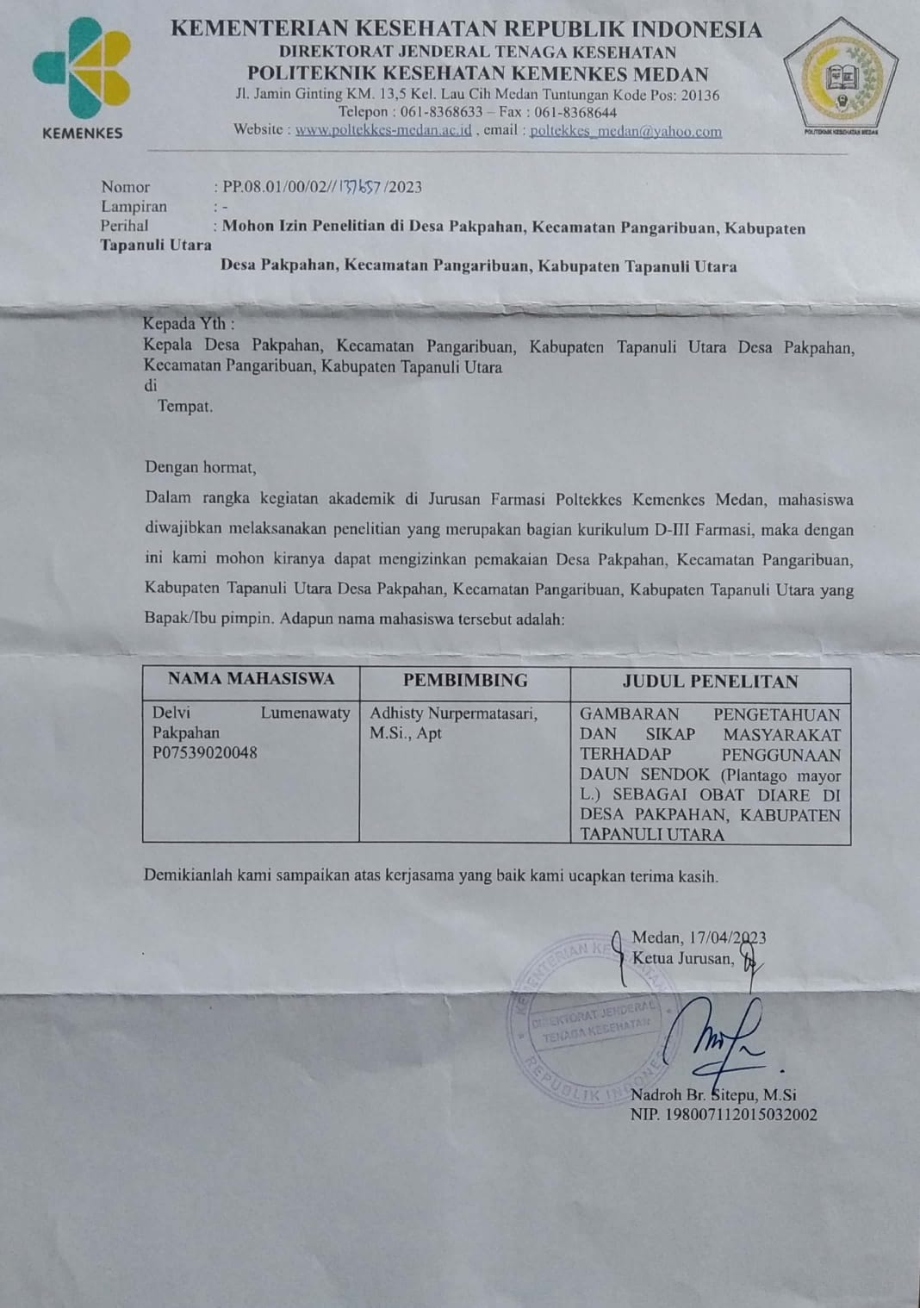

Lampiran 8. Surat Telah Melakukan Penelitian

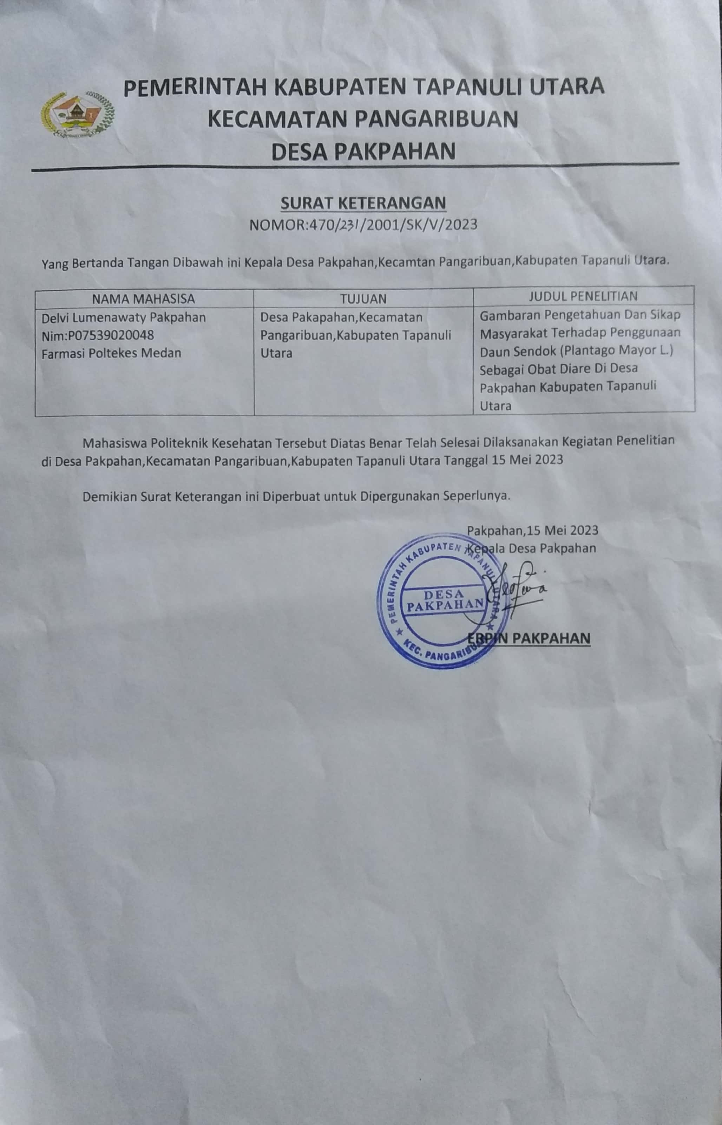

Lampiran 9. Dokumentasi Pengisian Kuesioner

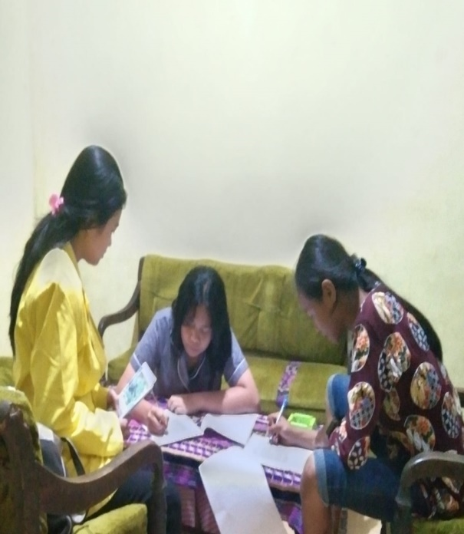 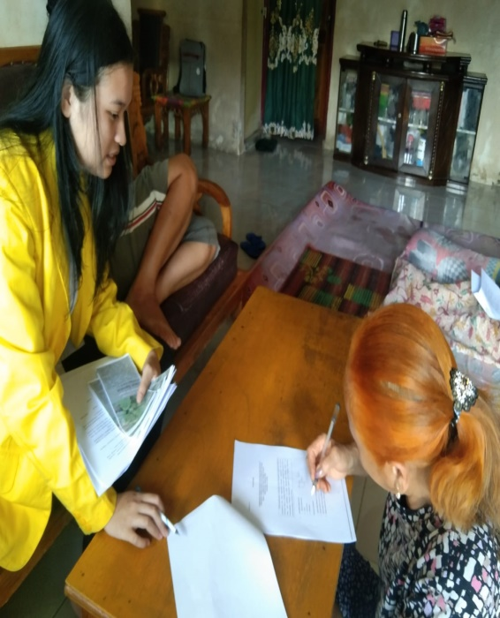

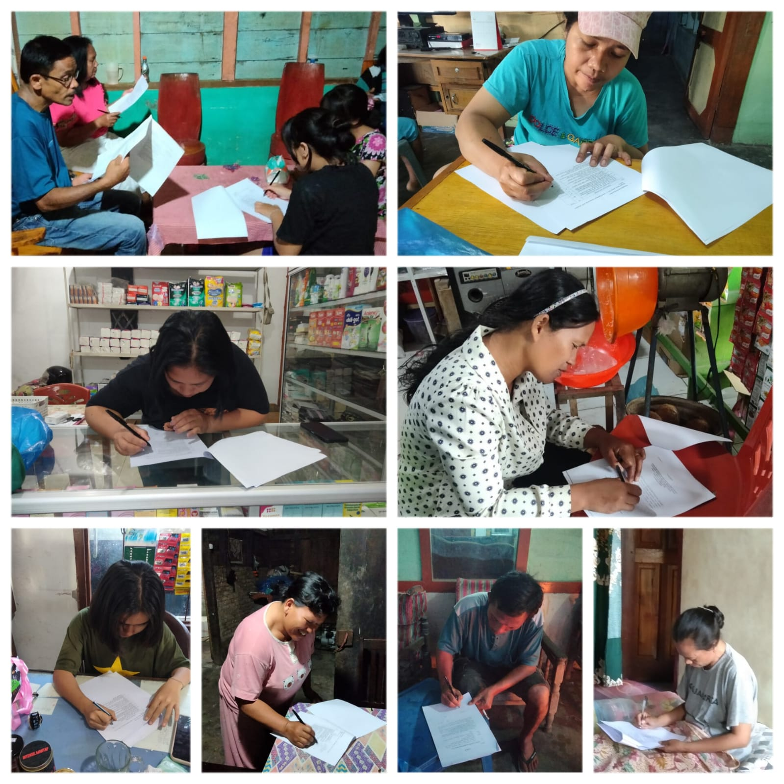

Lampiran 10. Brosur dan Pemberian Brosur

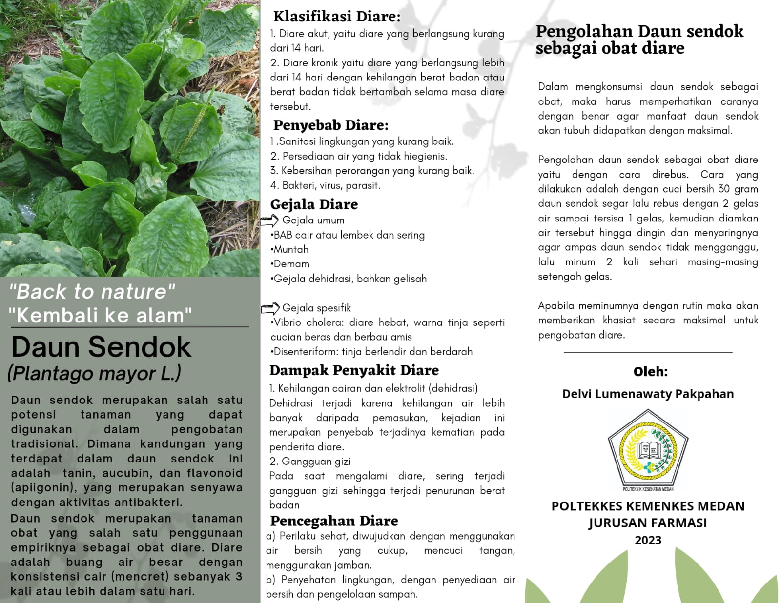

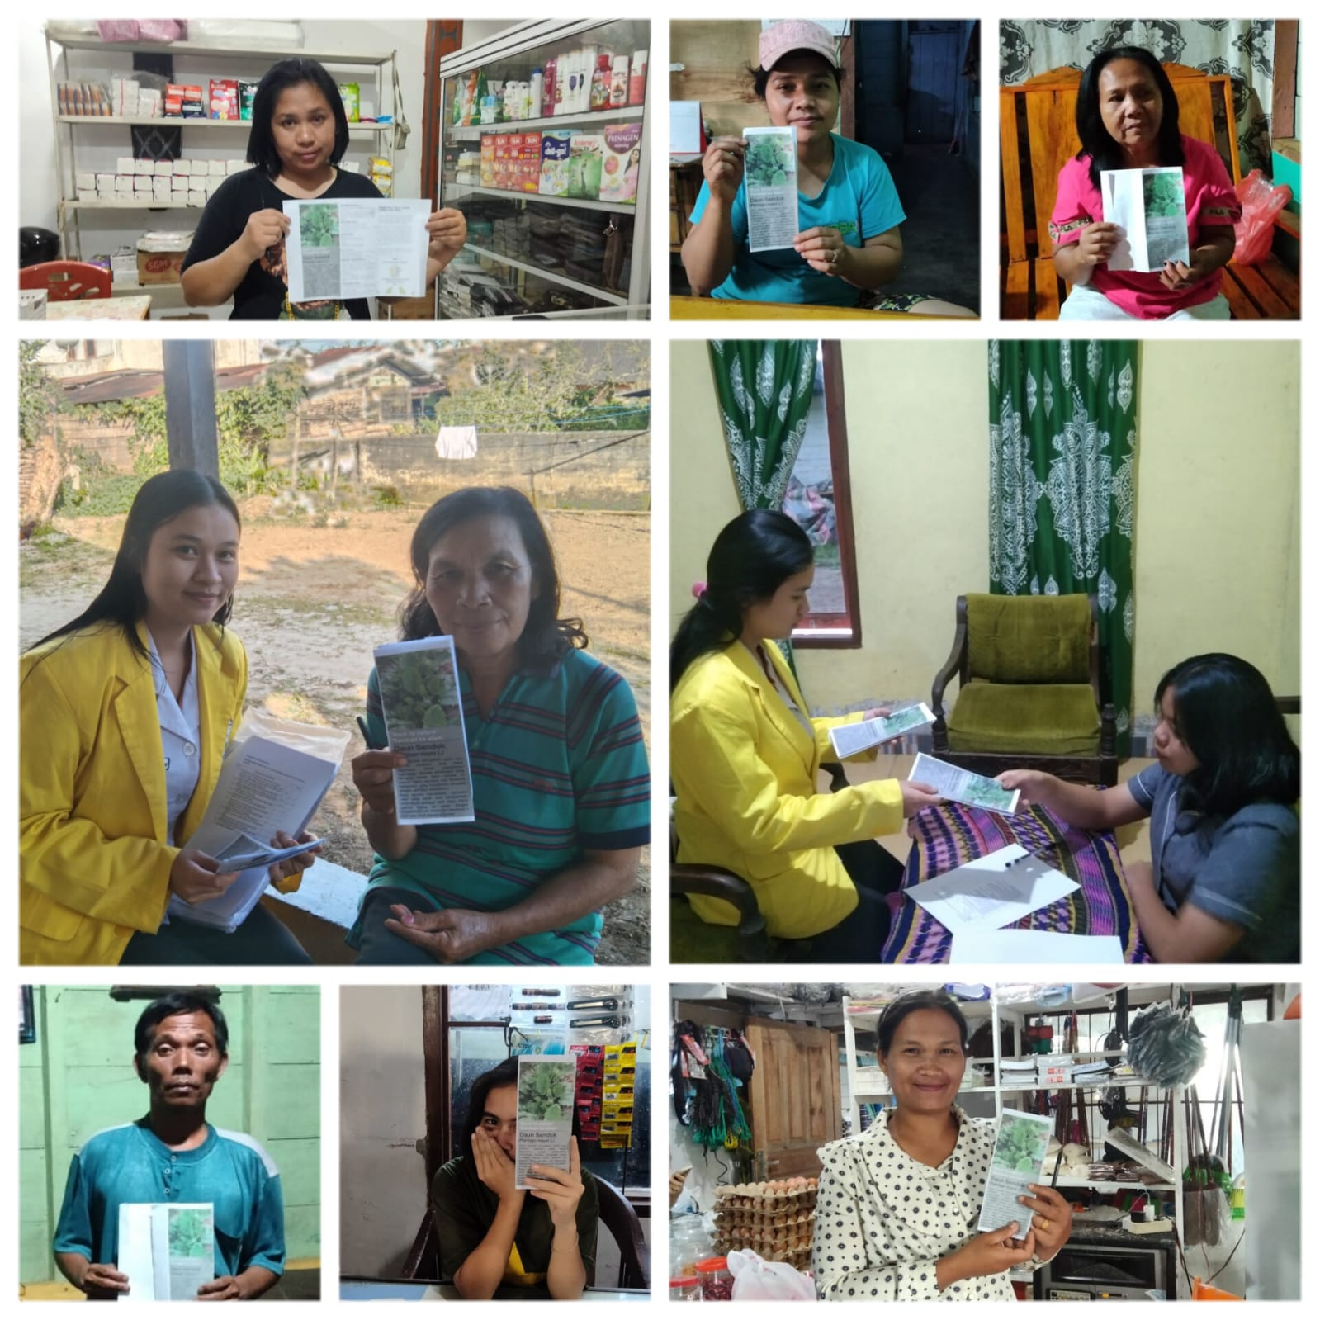

Lampiran 11. Ethical Clearence (EC)

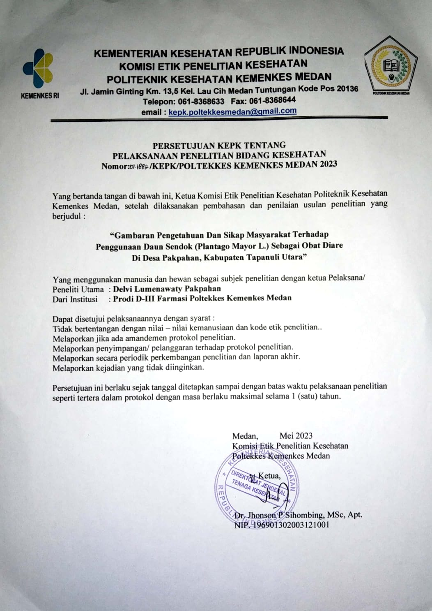

Lampiran 12. Kartu Laporan Pertemuan Bimbingan KTI

